

Travail de Diplôme ES 2020

Constantin Herrmann

Avril – Juin 2020

M. Francisco Garcia

CFPT-I Technicien ES

Version 0.5 (révision avant évaluation intermédiaire n°3)

# Table de matières

1 Table de matières 2

2 Résumé (intermédiaire) 6

3 Abstract (intermediary) 6

4 Introduction 7

5 Analyse de l’existant 7

5.1 La Fourchette 7

5.1.1 Clients 8

5.1.2 Restaurateur 9

6 Analyse fonctionnelle 12

6.1 La structure de RESA 12

6.2 Interfaces 13

6.2.1 Template 13

6.2.2 RESA Client 14

6.2.2.1 Page d’accueil 14

6.2.2.2 Page du restaurant 15

6.2.2.3 Réservation par RESA 16

6.2.2.4 Se connecter 16

6.2.2.5 Profil utilisateur 17

17

6.2.3 Accès RESA manager 18

6.2.4 RESA Blog 18

6.2.4.1 Création d’un établissement 18

6.2.5 RESA PRO 19

6.2.6 RESA Full 19

6.2.6.1 Administration d’un établissement (RESA Full) 19

6.3 Les droits des utilisateurs 20

6.3.1 Utilisateur 20

6.3.1.1 Administrateur 20

6.3.1.2 Manager 21

6.3.1.3 Serveur 21

6.3.1.4 Client 21

7 Analyse organique 22

7.1 Mise en place 22

7.1.1 GitHub 22

7.1.2 Trello 22

7.2 Pré-travail 22

7.2.1 Programmation 22

7.2.2 Installation de React 23

7.2.3 Conventions 23

7.2.3.1 En-tête de fichier 23

7.2.3.2 En-tête de fonction 24

7.2.3.3 Diagrammes d’activités 24

7.2.4 Organisationnel 24

7.3 Environnement 24

7.3.1 Laragon 24

7.3.2 Visual Studio Code 24

7.3.3 EDUGE 24

7.3.4 Github Desktop 25

7.4 Schémas de fonctionnements 26

7.4.1 RESA 26

7.5 Diagrammes de fonctionnement de RESA 26

7.6 Diagrammes d’activités 27

7.6.1 Diagrammes d’activités de RESA 27

7.7 Base de données 27

7.7.1 UML 27

7.7.2 Privilèges 28

7.7.3 Structure 28

7.7.4 Données de tests 28

7.7.4.1 Utilisateurs 28

7.7.4.2 Etablissements 28

7.7.4.3 Les niveaux d’abonnement des restaurants 29

7.8 API 29

7.8.1 Structure 29

7.8.2 Variables globales 29

7.8.3 Communications avec l’API 29

7.8.3.1 Envois 29

7.8.3.1.1 Exemple 29

7.8.3.2 Réceptions 30

7.8.4 Gestion des images 31

7.8.4.1 Mise en ligne d’une image 31

7.8.4.1.1 Exemple 31

7.8.4.2 Récupérer les images 32

7.8.4.2.1 Exemples 32

7.8.5.1 Le nombre de places disponibles grâce aux routines 32

7.8.5.1.1 Les routines MySQL 32

7.8.5.1.2 Création de ma routine 33

7.8.5.2 Système de réservations 34

7.8.6 Les établissements 37

7.8.6.1 Les Zones et les fournitures 37

7.8.6.2 Le fonctionnement des zones 38

7.9 L’application 38

7.9.1 Affichage du statut ouvert / fermé des restaurants 38

7.9.2 Login vs Fast-login vs Manager-login 39

7.9.2.1 Login 39

7.9.2.2 Fast-login 39

7.9.2.3 Manager-login 40

7.9.3 Le calendrier de réservation 40

7.10 Gestion du temps 40

7.10.1 Lister les tâches 41

7.10.2 Classer les tâches 41

7.10.3 Séparation des tâches client et serveur 42

7.10.4 Conclusion 42

7.11 Raisonnements 42

7.11.1 Réflexions personnelles 42

7.11.1.1 Le journal de bord 43

7.11.1.1.1 Structure 43

7.11.1.1.2 Extrait du journal de bord lors de réflexions 43

7.11.1.2 Création de croquis 44

7.11.1.3 Analyse 44

7.11.2 Communications avec M. Garcia 44

7.11.3 Communication avec Mme. Perdrizat 44

7.11.3.1 Changements de plans ! 45

8 Tables des figures 46

9 Tables des extraits de code 48

10 Glossaire 49

11 ANNEXES 50

11.1 Diagrammes D’activités 50

11.1.1 Création de compte 50

11.1.2 Réservation 51

11.1.3 Laisser un commentaire 52

11.2 Diagrammes de fonctionnement 53

11.2.1 Login 53

11.2.2 Redirection sur bonne application 53

11.3 Structure de l’AP 54

11.4 Cheat Sheet de l’API 55

11.4.1.1 Create 55

11.4.1.1.1 Création d’un établissement sans manager 55

11.4.1.1.2 Création d’un établissement avec un manager 55

11.4.1.1.3 Création en passant pas une form 55

11.5 Images (pleins format) 56

# Résumé (intermédiaire)

RESA est une application intuitive permettant, d'une part, au restaurateur de centraliser ses réservations (téléphone, e-mail, en ligne), gérer son plan de table facilement, obtenir des statistiques clients et promouvoir son établissement en ligne. D'autre part, elle permet au client de réserver une table dans l'établissement de son choix rapidement et simplement avec disponibilité en temps réel.

RESA est une application web sur le langage de PHP qui se repose sur les services de son API.

Ce document reprend tout le projet à travers une analyse fonctionnelle et organique qui décrit précisément le processus de création, de développement et d’analyse des éléments clés du projet.

# Abstract (intermediary)

RESA is an intuitive application that allows restaurateurs to centralize their reservations (telephone, e-mail, online), manage their seating plan easily, obtain customer statistics and promote their establishment online. On the other hand, it allows the customer to book a table in the establishment of his choice quickly and simply with real-time availability.

RESA is a web application based on the PHP language and relies on the services of its API.

This document covers the entire project through a functional and organic analysis that precisely describes the process of creation, development, and analysis of the key elements of the project.

# Introduction

De nos jours, il devient de plus en plus facile pour une personne de réserver une table dans un restaurant, mais toutes ses applications que nous utilisons ne sont pas optimisées entièrement pour les restaurateurs. C’est pourquoi, avec l’aide de M. Garcia et de Mme. Perdrizat (gérante du restaurant « l’Atelier » à Genève), nous avons décidé de revoir entièrement le fonctionnement d’une application de gestion de réservation, mais en concentrant nos efforts sur le restaurateur.

Cette application permettra donc facilement au restaurateur de gérer ses réservations, mais surtout son établissement.

# Analyse de l’existant

## La Fourchette

Figure 1 Logo "lafouchette"

La fourchette verte est l’application qui se rapproche le plus de RESA. En effet, cette dernière regroupe tous les principaux domaines de la restauration. Elle dispose d’un site internet et d’une application mobile et tablette.

Le lien vers le site internet : <https://www.lafourchette.ch/>

La fourchette verte possède deux interfaces très distinctes. Celles destinées aux clients et celles destinées aux restaurateurs.

### Clients

Figure 2 Page d'accueil

La page login est assez simple, elle permet à un utilisateur de facilement se connecter en entrant uniquement une adresse mail ou par google et Apple.

Comme on peut le voir à l’arrière, les restaurant sont affichés sous forme de cartes que l’on peut sélectionner afin d’avoir plus d’informations sur le restaurant.

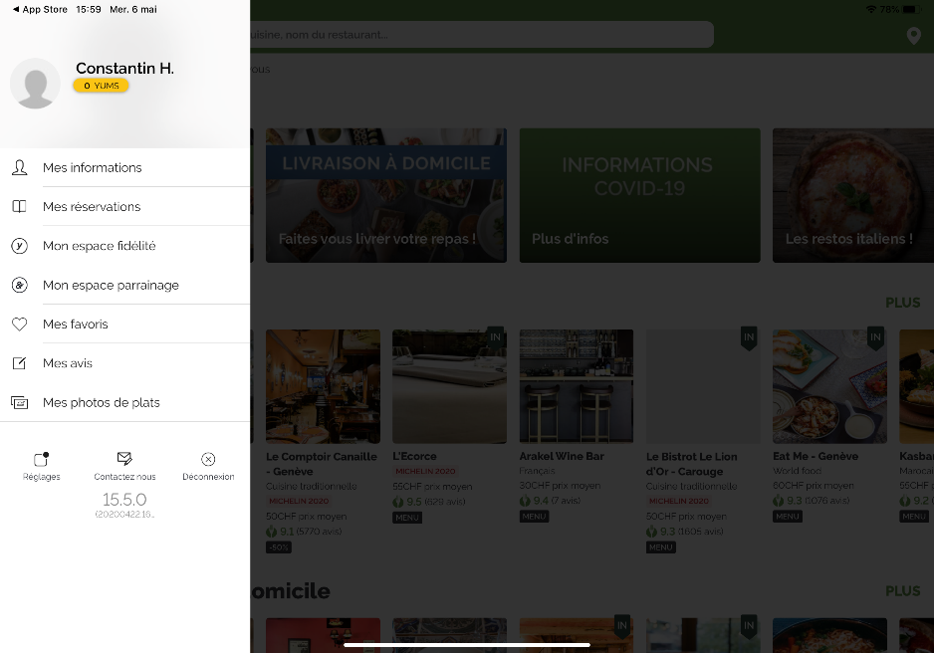

Une fois connecté, l’utilisateur accède à ces options qui sont, ses informations, ses réservations, son espace de fidélité, son espace parrainage, ses avis, ses favoris et enfin ses photos de plats qu’il à publier sur le site afin de partager avec les autres utilisateurs.

Figure 3 Menu de l'utilisateur

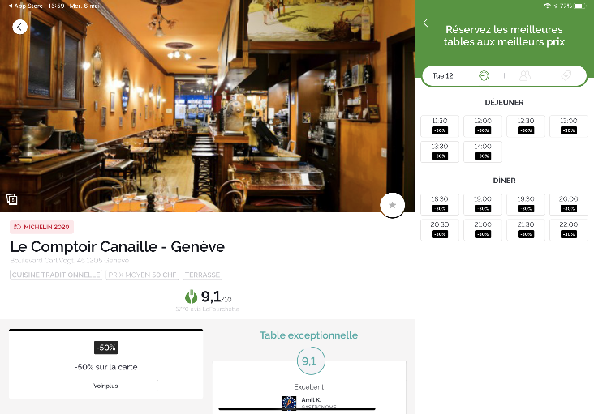

Figure 4 Page du restaurant

Lorsque que l’utilisateur sélectionne le restaurant de son choix, on lui montre en grand la photo du restaurant, sa note, les réductions disponibles et quelques photos.

Il y a également une liste sur la droite avec les horaires disponibles pour le jour sélectionné. Un fois choisi, on lui demande le nombre de personnes et les réductions ou bons qu’il souhaite appliqués ou non.

### Restaurateur

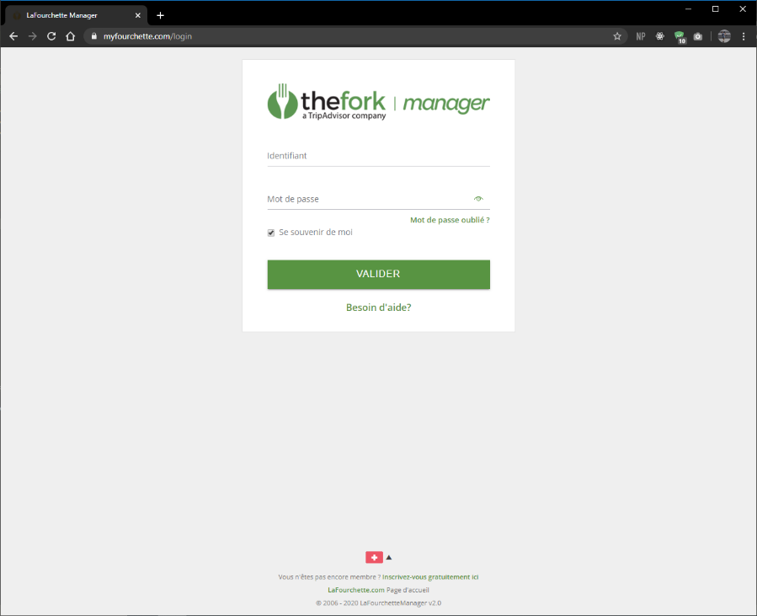La première page sur laquelle tombe le manager en se rendant sur le site de myfourchette[1] est la page de login manager.

Cette page permet au manager de se connecter à l’aide de son email et son mot de passe.

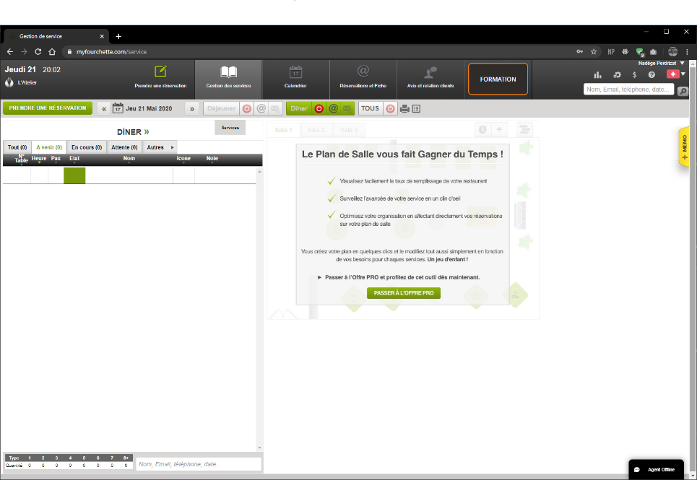Si le manager n’est pas encore enregistré, il peut le faire en cliquant sur le lien en bas de l’écran. Une analyse sur la création d’un restaurant se trouve plus bas.

Figure 5 Page d'accueil

Figure 6 Login manager

Une fois connecté, le manager est redirigé sur la page d’accueil. Il peut à partir de ce point, facilement accéder aux différents menus.

L’option du plan de tables est bloquée, car il faut prendre l’abonnement payant.

Le manager peut alors accéder aux pages de gestion des réservations (également bloqué avec un compte gratuit), à la page du calendrier, à la page des avis clients et à la page des clients.

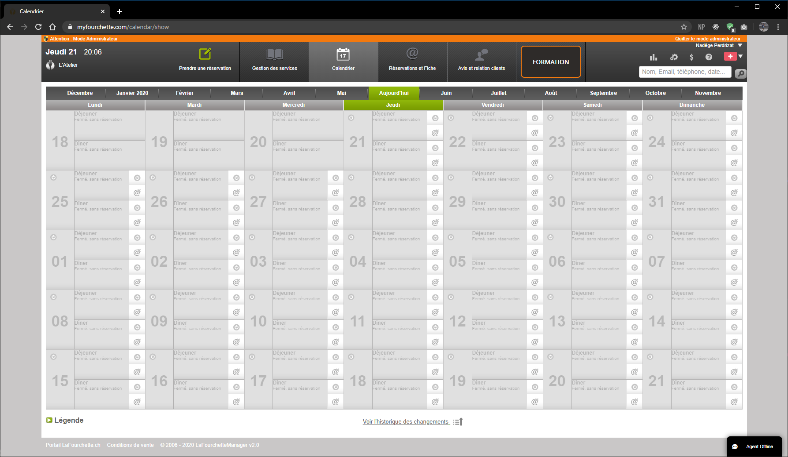Sur la page du calendrier, le manager peut avoir un aperçu simple des réservations qu’il y a chaque jour, ainsi que la possibilité de facilement ouvrir ou fermer son restaurant aux réservations pour un jour donner.

Figure 7 Calendrier du manager

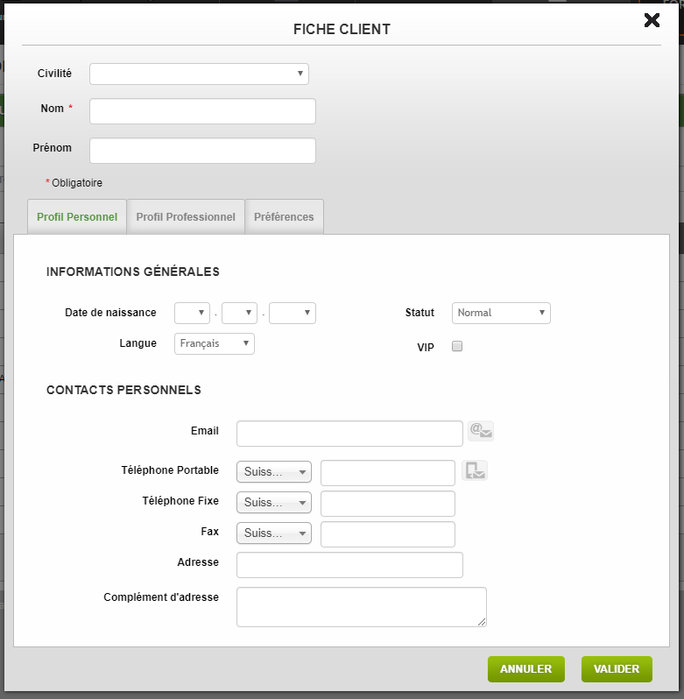Il y a également la possibilité d’afficher tous les clients ayant réservés une table dans le restaurant ainsi que de créer un client propre au restaurant.

Figure 8 Formulaire de création d'un client

Il faut alors entrer les données générales du client que l’on souhaite ajouter.

La fourchette propose l’option « VIP » qui dois surement mettre en avant les réservations venant de ces personnes afin de les considérer avec plus de soins.

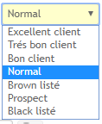Il est également possible de sélectionner un « statut » pour le client, qui affectera les prochaines réservations

Figure 9 Dropdown menu du statut

Lors de la création d’une réservation par le manager et/ou un serveur du restaurant, l’utilisateur se voit proposer un formulaire simple et optimiser pour la vitesse (principalement pour les réservations faites par téléphone).

Notons le champ « N° Table » en dessous de celui de l’heure. Ça veut certainement dire que le serveur doit manuellement entrer le numéro de la table pour la réservation. Malheureusement je n’ai pas les droits pour faire ces tests. A la suite, dans la partie client, il est possible de choisir la civilité du client, je suppose que le bouton « compléter client » permet de rechercher dans la base de données du restaurant, les informations manquantes en fonctions des données déjà entrées. Quelques tests m’ont montré que en entrant le nom du client, lafourchette propose automatiquement la fiche du client correspondant.

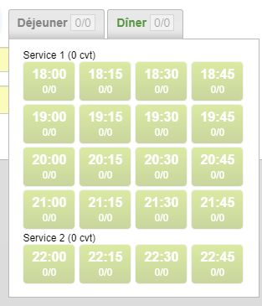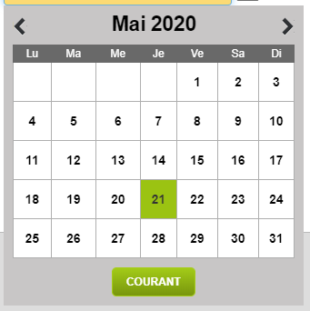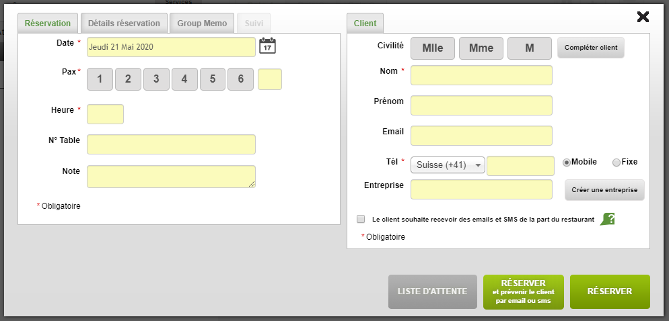

Figure 10 Sélection heure réservation manager

Figure 11 Sélection date réservation manager

Figure 12 Formulaire de création de réservation

# Analyse fonctionnelle

## La structure de RESA

RESA est une application web avec plusieurs niveaux de privilèges pour les restaurants. Elle à pour but de proposer différentes options aux différentes versions que le restaurateur souhaite utiliser.

Il existe donc 3 applications en plus de RESA (client) :

1. RESA Blog : Cette application permet au restaurateur d’enregistrer une première fois sont restaurant gratuitement dans l’application. Depuis là, il pourra gérer les informations de base qui s’afficheront dans RESA comme le nom, l’adresse, les photos, les menus, les horaires, etc.
2. RESA Pro : Permet au restaurateur de bénéficier de tout ce qui est inclus dans RESA Blog, mais également la gestion des réservations automatisées. Pour ce faire, le restaurateur peut renseigner à RESA les tables qu’il possède afin que les réservations et leur gestion puisse se faire automatiquement.
3. RESA Full : L’expérience complète de RESA. Cette application en plus de reprendre tous les points des catégories Blog et Pro, permet d’avoir un plan de table visuel ainsi que la gestion totale de son établissement, ce qui veut dire, les zones, les horaires indépendants, la gestion des employés et bien plus.

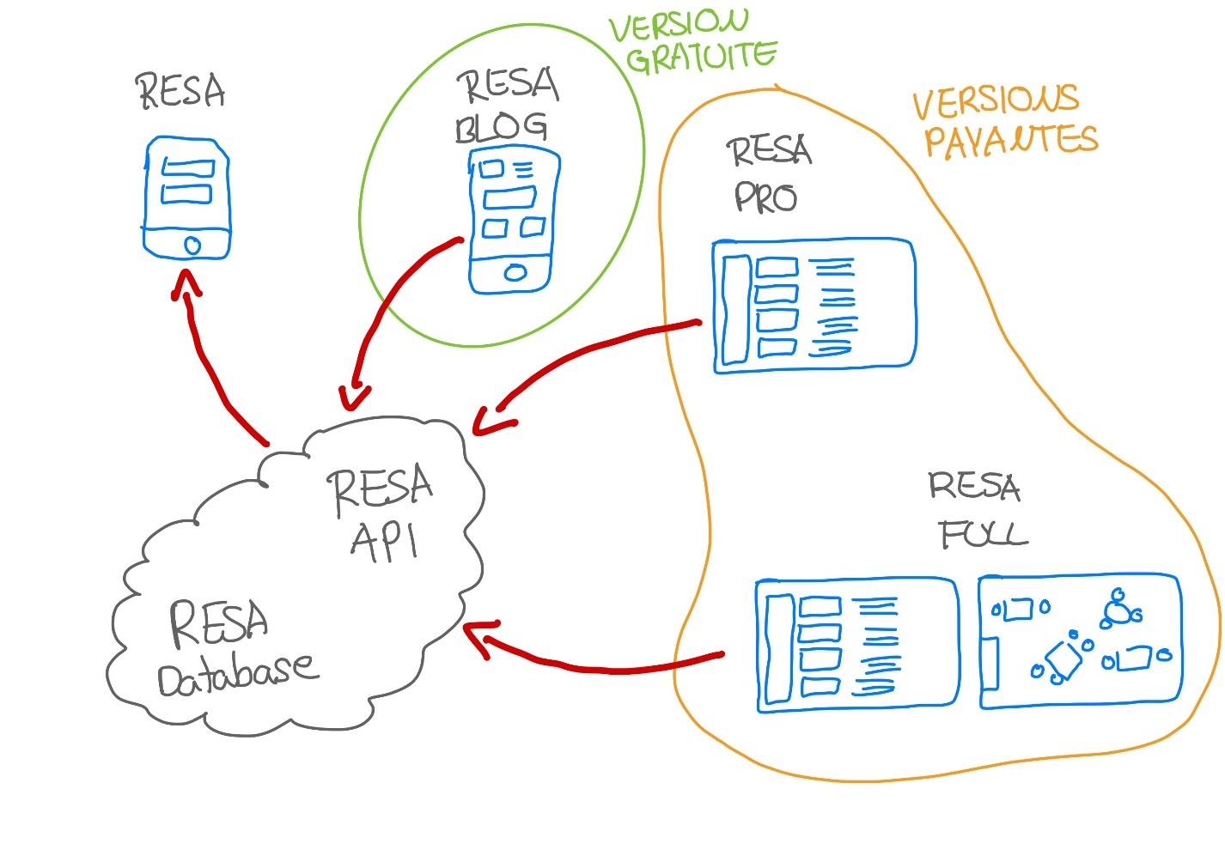(La liste complète des fonctionnalités des niveaux RESA est disponible en annexe)

Figure 13 Schéma de la structure RESA

## Interfaces

L’analyse fonctionnelle reprend tous les éléments qui ont servi à créer l’application tel qu’elle est. Dans cette partie, nous allons analyser les interfaces et le processus de création de celles-ci.

### Template

Afin de ne pas passer trop de temps sur la création de mes vues ainsi que sur le design des composants, j’ai décidé de prendre un Template qui possède plusieurs styles de widgets, menus, interfaces et formulaires. Le Template que j’ai donc choisi ce nomme : Costic HTML[2] et est disponible sur le site themeforest[3].

Ce Template a été pensé pour les restaurants, ce qui était parfait pour mon projet. Une fois téléchargé et installer, j’ai changé les thèmes principaux afin que ceux-ci se rapprochent le plus possible du thème de RESA (vert et gris) et j’ai commencé à créer des nouvelles fenêtres en y intégrant les différents modules qui m’intéressaient.

Par exemple, pour la page d’acceuil de l’application.

|  |  |
| --- | --- |
| Template affichage en « cartes » | Page d’accueil RESA |
| Figure 14 Capture d'écran du template | Figure 15 Capture d'écran de la page d'accueil RESA |

Comme on peut le constater, je n’ai vraiment que réutiliser les modules créer par themeforest. L’aménagement des fenêtres a été entièrement repenser par moi-même tout au long tu projet. Le template était facilement modulable et très bien structuré ce qui m’as laissé pas mal de possibilités.

### RESA Client

RESA client est l’application qui sera utilisée par tous les clients souhaitant accéder aux restaurants. Elle possède une interface simple d’utilisation en proposant uniquement l’essentiel.

#### Page d’accueil

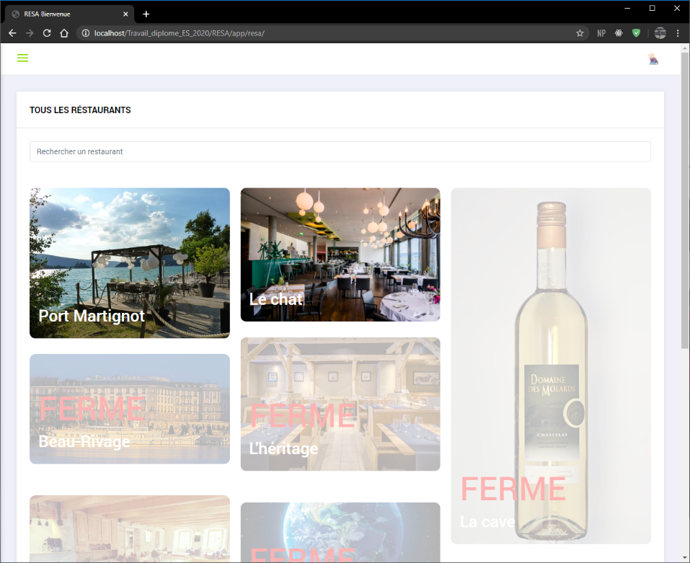L’objectif principal de la page d’accueil a été de rendre l’affichage des restaurants dynamiques et simples à voir. La liste permet de parcourir tous les restaurant de la base. Il y a également un filtre afin de trier tous les restaurants par nom, ce filtre permet à l’utilisateur de facilement retrouver son restaurant afin de réserver une table.

L’utilisateur peut alors très facilement voir les restaurants ouverts actuellement et ceux qu’y ne le sont pas. Même si le restaurant affiche fermer, l’utilisateur peut se rendre sur la page afin de voir les informations ou de directement réserver une table si le restaurant possède le niveau nécessaire pour cette option.

Figure 16 Page d'accueil de RESA client

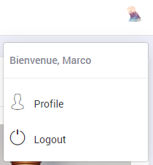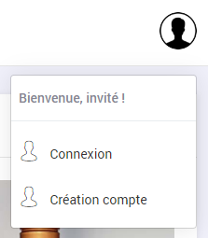En haut à droite, l’utilisateur peut cliquer sur le menu afin de soit se connecter, soit créer un compte.

Si l’utilisateur est connecté, d’autres choix lui sont alors proposé.

* Accéder à son compte
* Se déconnecter

La photo de profil de l’utilisateur vient également remplacer la photo par défaut affichée dans le coin supérieur.

Figure 17 Menu "connecté"

Figure 18 Menu "non-connecté"

#### Page du restaurant

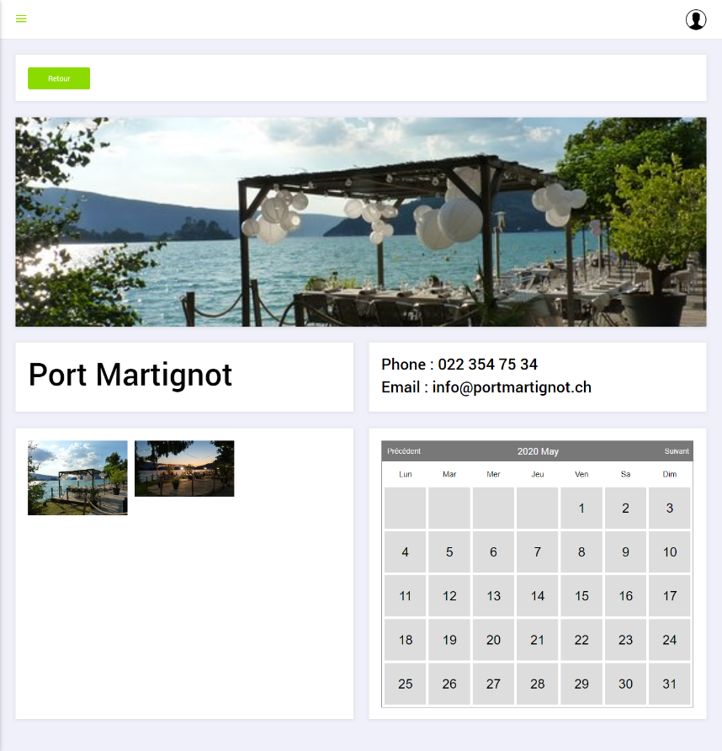Cette page a pour but d’afficher les informations de bases du restaurant, c’est-à-dire, le nom, l’adresse, le numéro de téléphone, l’email et le menu si le restaurant l’as mis à disposition. La page du restaurant peut avoir deux types d’affichages.

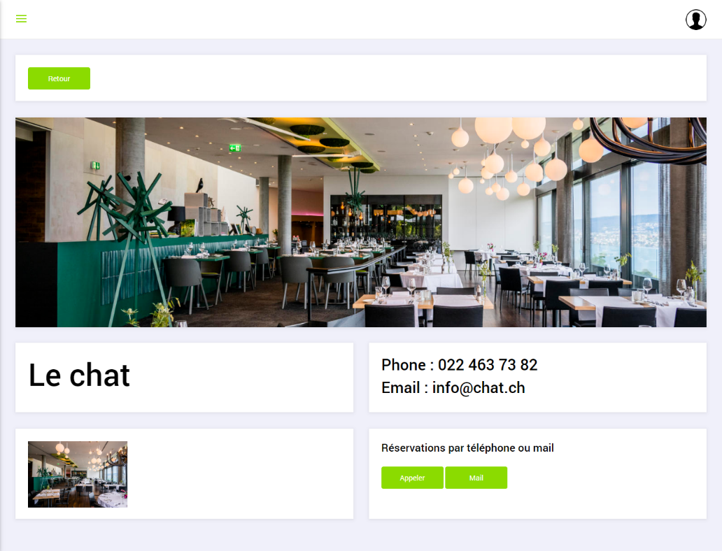

Le deuxième affichage remplace les boutons par un calendrier interactif afin de permettre à l’utilisateur de facilement sélectionner une date et de passer à la page de réservation.

Le premier affichage affiche uniquement le bouton pour appeler et envoyer un email pour réserver une table (cette méthode s’applique aux restaurants possédant un compte blog).

#### Réservation par RESA

Après avoir sélectionner la date sur le calendrier, l’utilisateur est redirigé sur la page de réservation. Depuis cette page, l’utilisateur se voit proposer tous les horaires disponibles dans le restaurant pour la journée. Lorsqu’il clique dessus, l’application affiche le nombre de personnes disponibles pour la réservation.

#### Se connecter

Pour accéder à son compte et donc ces informations et ces réservations, un utilisateur dois passer par la page de login. Cette dernière permet donc facilement à un utilisateur de se connecter grâce à son email et son mot de passe.

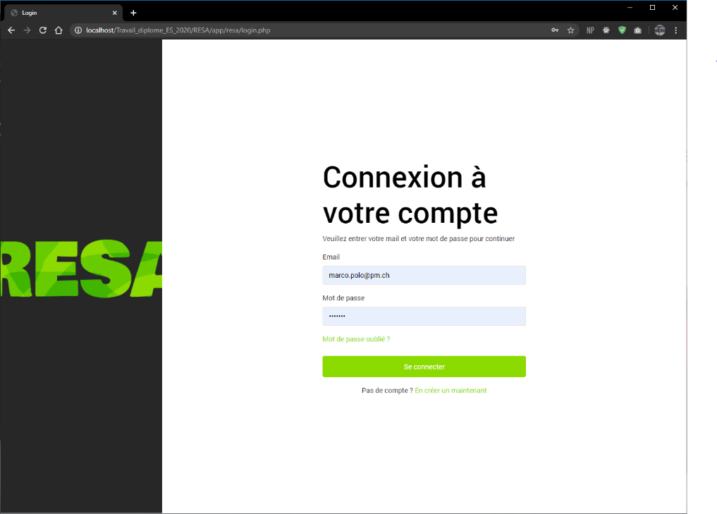L’utilisateur peut également créer un nouveau profil en passant par le lien du bas de la page « Création d’un nouveau compte »

Figure 19 Login d'un utilisateur

Il à également la possibilité de procéder à une réinitialisation du mot de passe en passant par le lien « mot de passe oublié » et en entrant à nouveau son email dans la boîte affichée.

#### Profil utilisateur

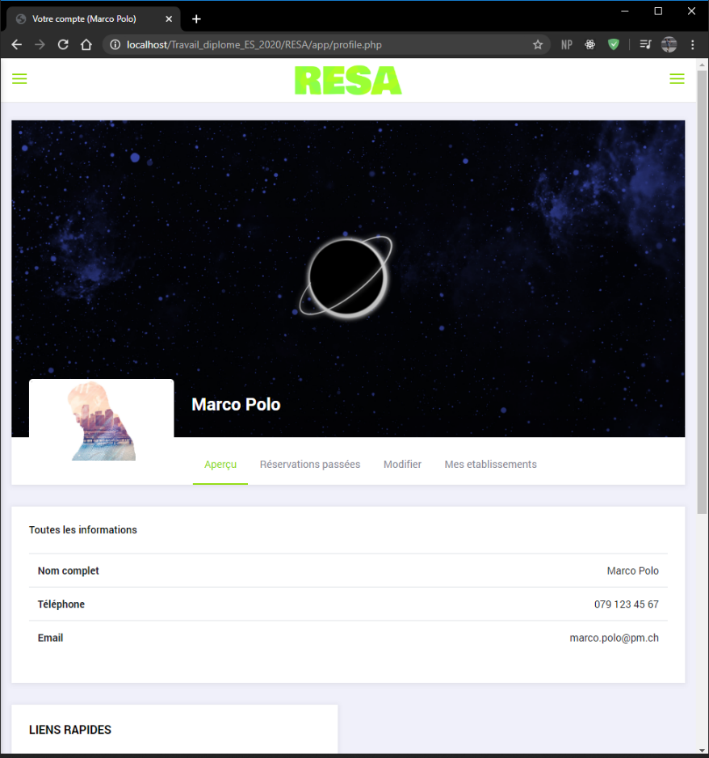La page profil guide facilement l’utilisateur connecter afin d’accéder aux données dont il a besoin étant connecter.

La page de profil comporte une barre de navigation centrale qui reprend les mêmes éléments que dans la barre latérale sur la page d’accueil (La barre de navigation latérale est accessible depuis n’importe quelle page sur le site)

Il y a également un onglet de liens rapides. Ces liens rapides permettent d’effectuer des actions « flash » dans le widget prévu à cet effet. L’utilisateur se voit offert les trois onglets suivants :

1. Réservations
2. Changer la photo de profil

#### 

Figure 20 Page de profil

### Accès RESA manager

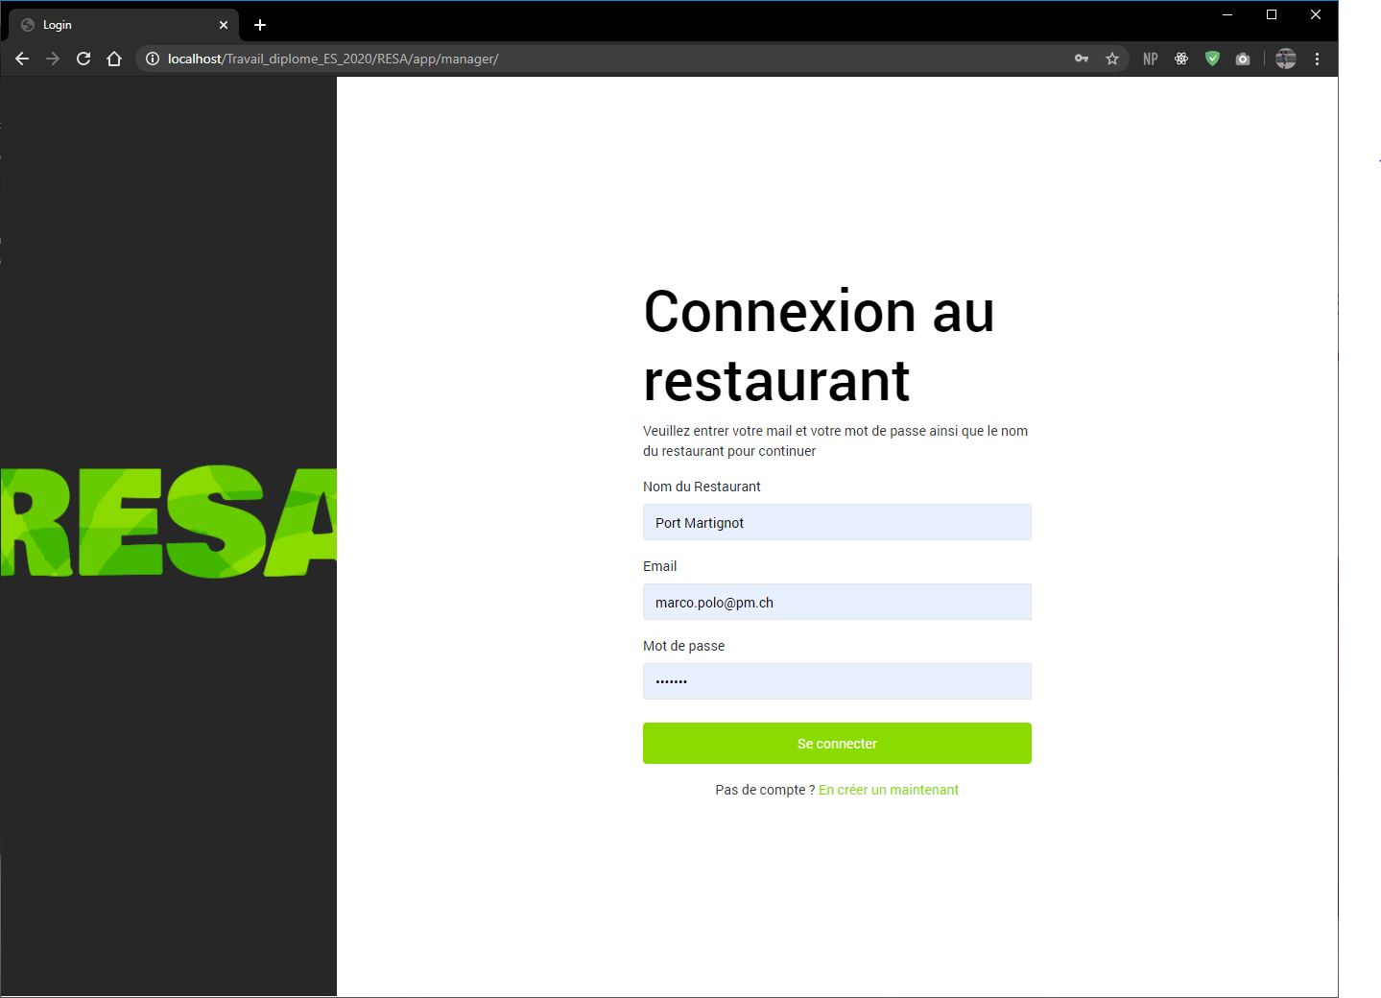Le restaurateur peut accéder à tout moment à son espace de management de l’établissement. Pour ce faire, le restaurateur passe par la page de login dédiée :

Figure 21 Login pour un manager de restaurant

Le manager doit alors entrer son email et son mot de passe (identique que pour RESA), mais il doit également mentionner le nom de son restaurant dans le champ dédié.

Une fois correctement logger, RESA ce chargera de rediriger le manager sur le menu correspondant à son abonnement.

### RESA Blog

#### Création d’un établissement

En cliquant sur le bouton « Créer » ci-dessus ou en sélectionnant « créer restaurant » dans le menu de droite de la barre de navigation latérale, l’utilisateur va voir apparaître un popup avec un formulaire afin de pouvoir créer le restaurant.

L’utilisateur dois alors entrer le nom de l’établissement, son adresse complète, le numéro de téléphone de contact du restaurant ainsi que l’émail de contact.

Il doit également sélectionner des images qui servirons à mettre en valeur le restaurant sur le mur des restaurants de la page d’accueil. Si aucune photo n’est ajoutée, l’établissement aura la photo par défaut.

(Astuce développeur : Plus la photo ajoutée est grande, plus elle prendra de place sur le mur)

### RESA PRO

[Parler de RESA pro quand j’aurais fait les vues]

### RESA Full

#### Administration d’un établissement (RESA Full)

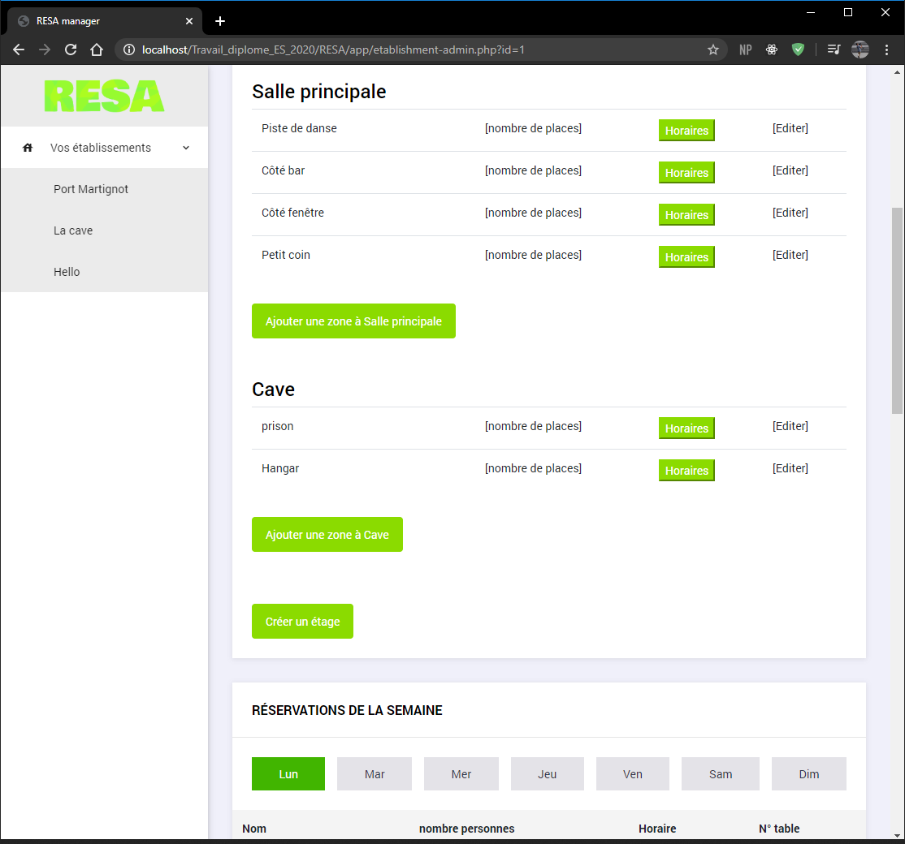Sur la page d’administration, le manager peut visualiser tous les étages et toutes les zones de son restaurant. Il peut également à l’aide des boutons dédiés, créer des nouveaux étages, puis des zones dans ceux-ci. Il peut également voir le nombre de place possibles dans la zone ainsi que les horaires.

Le manager a également accès à toutes les réservations de la semaine afin de facilement pouvoir les consulter, les modifier en cas de besoin ou les supprimer.

Il possède également un widget avec l’état actuel du restaurant et des clients qui se trouvent dans l’établissement.

Figure 22 Page d'administration d'un établissement

## Les droits des utilisateurs

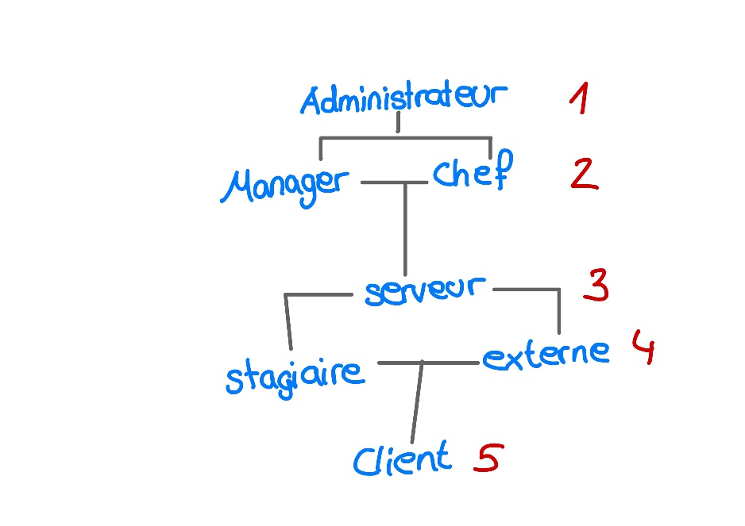Il existe un grand nombre de fonctionnalités dans RESA, c’est pourquoi elles ne seront pas toutes listées.

Figure 23 Hiérarchie de RESA

### Utilisateur

Il existe différents types d’utilisateurs dans RESA, mais les principaux sont :

1. Administrateur
2. Manager
3. Serveur
4. Client

Chacun possède ses propres fonctionnalités qui ne sont pas accessibles via les autres types.

#### Administrateur

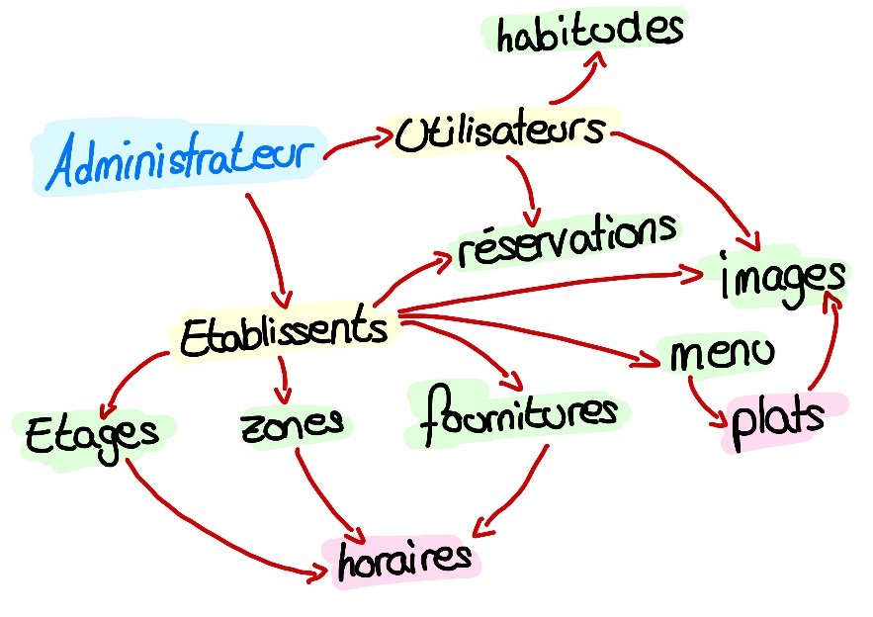L’administrateur est celui possède le plus de pouvoir par rapport aux autres types. Il s’agit de celui qui peut accéder à toutes les données, en ajouter, modifier ou même supprimer.

Figure 24 Schéma des droits d'un administrateur

Il à un contrôle total de RESA et à accès à tous les établissements en tant que manager.

Sont rôle est très puissant. Il faut donc le garder sécurisé au maximum et pour ce faire, le mot de passe est demandé avant chaque action critique.

#### Manager

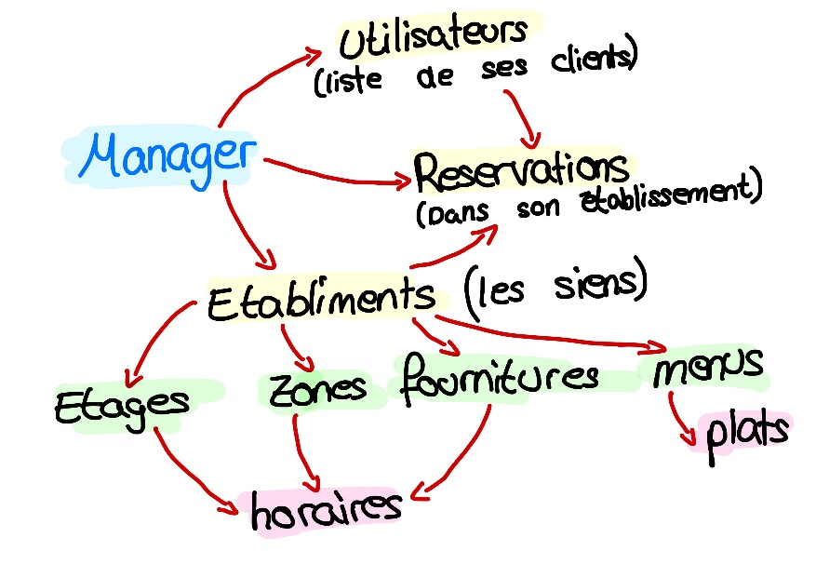Le manager est un utilisateur qui à créer un établissement, c’est-à-dire que cet utilisateur est un simple client pour tous les établissements, sauf les siens, où il a le contrôle total. Il peut ainsi facilement gérer son personnel et leurs accès, ses étages, zones et fournitures ainsi que les horaires de ces derniers. Il a également la possibilité de mettre à jour les données de son restaurant comme son menu, ses plats ou ses photos.

Figure 25 Schéma des droits d'un manager

#### Serveur

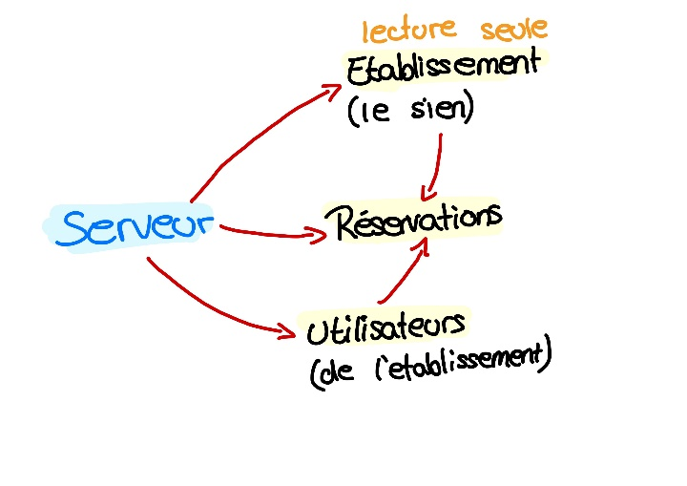Le serveur est l’utilisateur avec le moins de droits dans un établissement. Contrairement au manager, le Serveur à uniquement accès aux réservations pour en créer, les modifier ou les supprimer. Le serveur peut mettre à jour les données en salle comme le statut du client ou un commentaire. Il a également accès aux données du restaurant et à sa liste de client. Il n’a pas le droit de modification sur ces dernières.

Figure 26 Schéma des droits d'un serveur

#### Client

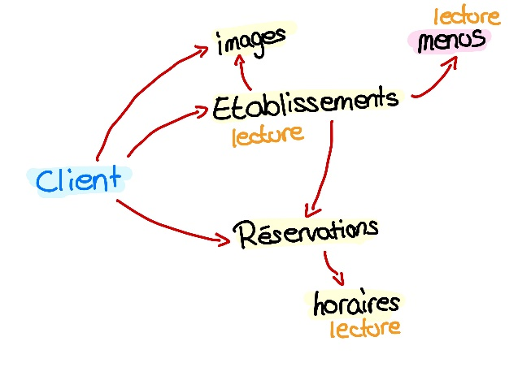Le client ne possède aucun droit particulier dans l’application. Il peut cependant accéder à ses réservations pour les consulter, les modifier ou les supprimer et à la liste de tous les restaurants de RESA.

Figure 27 Schéma des droits d'un client

Il à également accès aux données des restaurants pour consulter les photos, les menus et les avis laissés par les autres clients du magasin.

Il à également le droit (comme tous les autres utilisateurs) de modifier ses données ainsi que sa photo de profil qui s’affiche dans les commentaires ainsi que dans les réservations.

# Analyse organique

## Mise en place

### GitHub

Afin d’avoir un suivi constant de mon projet, j’ai décidé de créer un GitHub. Dans ce github j’ai donc régulièrement mis à jour le code et la documentation.

Le github est structuré de la manière suivante :

Travail_Diplome_ES_2020

├── Documentation

├── Tests

├── RESA

├── README.md

├── logbook.md

1. Arborescence de Github

Le dossier RESA contient tout le code source de l’application.

### Trello

Trello est un système de gestion du temps qui permet de facilement créer, déplacer et terminer des tâches.

J’ai créé 5 colonnes :

1. A faire
2. En cours
3. En validation
4. Terminés
5. En continu

La colonne 3 « En validation » ce sont les tâches terminées qui demandent une validation de la part de M. Garcia afin de pouvoir classer la tâche dans la colonne terminée. La colonne 5 « En continu », représente la colonne des tâches que je dois suivre en continu (ex. le journal de bord).

## Pré-travail

### Programmation

Afin de pouvoir réaliser au mieux mon travail, j’ai dû rechercher les langages de programmation et des librairies qui vont m’aider le mieux que possible à réaliser le travail qui m’est demandé dans le cahier des charges.

La bibliothèque JavaScript qui m’a semblée le plus adaptée à mes besoins est celle de « React ». En effet, React est une bibliothèque Javascript pensée pour la création d’interfaces utilisateurs.

« React est une bibliothèque JavaScript déclarative, efficace et flexible pour construire des interfaces utilisateurs (UI). Elle vous permet de composer des UI complexes à partir de petits morceaux de code isolés appelés « composants ». » - React

React fonctionne à base de « **composants** » qui peuvent prendre de propriétés nommées « **props** ». Ce composant renvoie une arborescence de vues à afficher via la méthode « **render** »

### Installation de React

Tout d’abord je dois disposer d’une mise à jour récente de Node.js. Afin de créer une application de test, je dois entrer la commande suivante dans le dossier ou je souhaite créer l’application :

npx create-react-app my-app

1. Commande cmd pour créer le projet react

“my-app” représente le nom de l’application

Une fois l’application crée, on obtient un dossier contenant l’architecture suivante

my-app

├── README.md

├── node_modules

├── package.json

├── .gitignore

├── public

│ ├── favicon.ico

│ ├── index.html

│ └── manifest.json

└── src

├── App.css

├── App.js

├── App.test.js

├── index.css

├── index.js

├── logo.svg

└── serviceWorker.js

1. Arborescence d’un projet react basique

Le dossier « src » contient tout le code de l’application en tant que tel, c’est-à-dire les pages html, js, etc.

### Conventions

#### En-tête de fichier

Afin de faciliter le développement et la gestion des fichiers de mon API ou de l’application, j’ai décidé de mettre le même en-tête sur les fichiers que je créais :

/*******************************************************************************

AUTEUR      : Constantin Herrmann

LIEU        : CFPT Informatique Genève

DATE        : Avril 2020

TITRE PROJET: RESA

VERSION     : 1.0

*******************************************************************************/

1. Header des fichier PHP de RESA

C’est en-tête me permet donc de facilement repérer les fichiers que j’ai créé et développer, ainsi que voir leur version dans un futur ou il y aura des mises à jour de l’application.

#### En-tête de fonction

Toutes les fonctions de l’API ont cet en-tête qui permet facilement d’identifier son but ainsi que les paramètres à envoyer à celle-ci.

/*

* Lie une image à un établissement

* Params:

*   - idEtbalishement : l'id de l'établissement à lier

*   - idUploader : l'id de l'utilisateur qui met en ligne la photo

*   - file : la photo à mettre en ligne

*/

1. Header d’une fonction PHP

#### Diagrammes d’activités

Les diagrammes d’activités demandent des normes bien spécifiques. Afin de respecter une norme, j’ai décidé de me fier au site de Sourcemaking[4]. Ce site reprend chaque évènement, action ou lien en expliquant clairement comment faire.

### Organisationnel

Afin de mieux comprendre les besoins du client, nous avons décidé avec M. Garcia d’aller sur les lieux afin de discuter avec la gérante. Lors de cette discussion nous avons donc pu mettre au clair les points qui jusqu’à la, étaient encore flous.

## Environnement

### Laragon

Afin de pouvoir développer et tester mon application sur mon poste de travail, j’ai décidé d’utiliser l’application Laragon. Celle-ci me permet également d’avoir une base de données phpMyAdmin.

J’ai décidé d’utiliser Laragon, car au cours des cinq dernières années j’ai eu l’occasion de l’utiliser en plus de EasyPHP et Xamp. Laragon fut le seul à fonctionné « out of the box » et sans aucun problème.

### Visual Studio Code

Visual Studio Code me permet de facilement accéder au code stocker sur mon github. Il me permet également de voir en temps réel mes fichiers markdown avant de les publier sur github.

### EDUGE

Je fais un backup de mon projet tous à chaque changement majeur sur mon drive EDUGE afin de répondre aux demandes de mon enseignant sur mon évaluation. Si j’ai choisi EDUGE, c’est pour la raison que c’est une plateforme stable et fonctionnelle qui me permet de facilement partager des fichiers avec mon enseignant.

### Github Desktop

Ce logiciel me permet de facilement pouvoir mettre à jour le github avec mes fichiers stockés en local. Lorsqu’une modification dans un fichier est faite, github le détectes automatiquement et me propose de faire un nouveau commit.

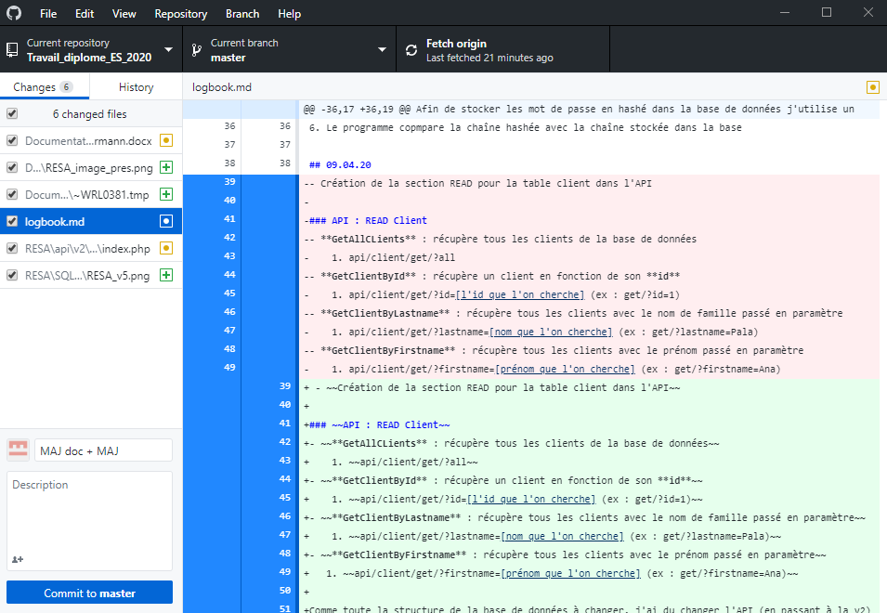

Figure 28 : Interface de Github Desktop

## Schémas de fonctionnements

Afin de mieux visualiser l’analyse sur le fonctionnement de RESA et de son API, les différentes étapes clés seront illustrées par des schémas de fonctionnement.

### RESA

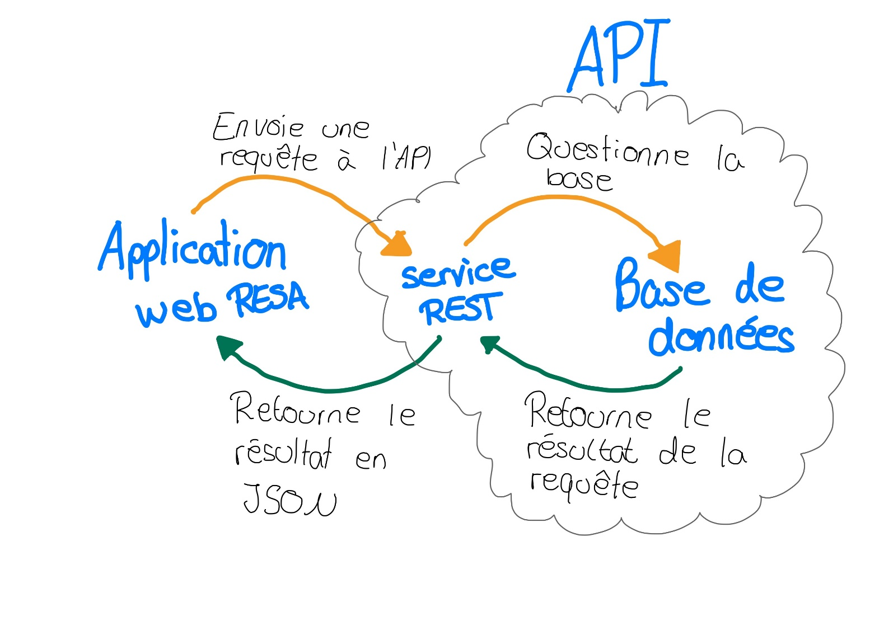RESA est un application web assez simple qui communique avec un service REST afin d’accéder à une base de données.

Figure 29 Diagramme de fonctionnement RESA

## Diagrammes de fonctionnement de RESA

Les diagrammes de fonctionnement permettent de facilement se représenter les actions et bien évidemment, le fonctionnement de RESA dans le fond.

Les diagrammes de fonctionnement vous servirons à mieux comprendre comment RESA fonctionne.

Il est possible de visualiser la totalité des diagrammes de fonctionnement dans les annexes [Diagrammes de fonctionnement]

­­

## Diagrammes d’activités

Pour la création des diagrammes d’activités, j’ai d’abord utilisé le site internet « dbdiagram.io », mais lorsque monsieur Garcia a vérifié que je partais bien dans le bon sens, nous nous sommes aperçus que je n’avais pas respecté les normes pour la création de diagrammes. C’est à ce moment-là que nous avons décidé de tous les refaire à partir du site draw.io[5].

Afin d’être sûr de respecter les normes de diagrammes d’activités, je me suis fier au site nommé Sourcemaking[6]. Ce site explique clairement et facilement tous les objets, lignes et intersections d’un diagramme.

### Diagrammes d’activités de RESA

En gardant en tête l’objectif principale de la réservation, j’ai créé des diagrammes d’activités afin de mieux me représenter les tâches, fonctionnalités et vues que je devais développer.

Tous les diagrammes d’activités pour RESA sont visibles dans les Annexes [Diagrammes D’activités]

## Base de données

Afin de pouvoir stocker les données, j’ai créé une base de données nommée « resa ». Cette base de données me permet d’enregistrer toutes les données qui sont nécessaires au bon fonctionnement de l’application web.

### UML

Afin de pouvoir facilement créer le model UML de la base de données, je suis passé par le site dbdiagram.io[7]. Ce site permet de facilement et dynamiquement créer des modèles UML qui sont par la suite facilement exportable en fichier SQL afin de les ajouter dans notre base de données.

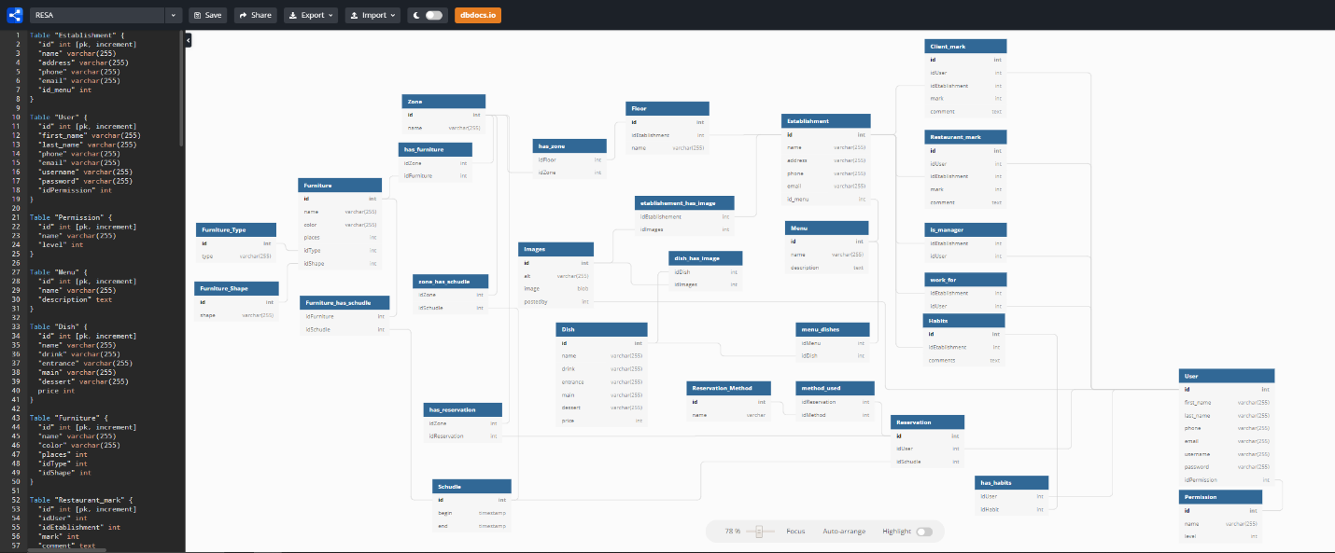

Figure 30 Aperçu interface dbdiagram.io

### Privilèges

Pour accéder à la base de données, il faut utiliser les privilèges suivants :

* Username : resa_tech_es
* Password : WhutMerYmZeR6EHb

### Structure

Ma base de données est structurée de la manière suivante :

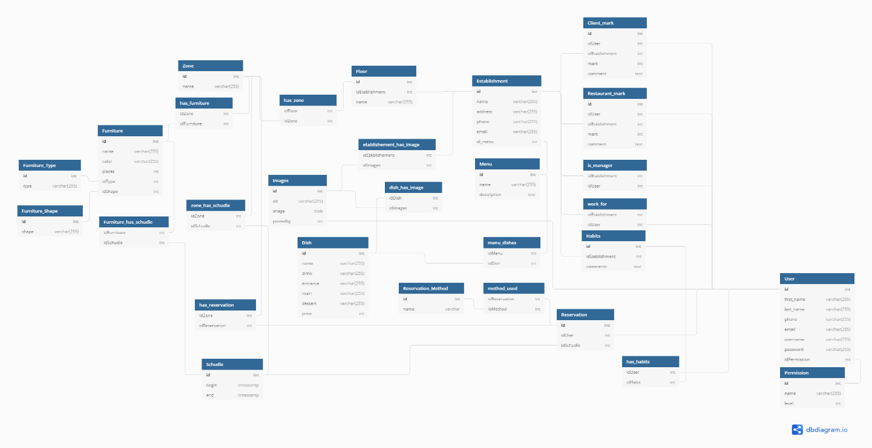

Figure 31 Aperçu MCD

### Données de tests

#### Utilisateurs

Pour tester mon api, j’ai créé des utilisateurs, des restaurants et toutes les données dont j’avais besoin afin d’effectuer des tests. Voici la liste des utilisateurs :

|  |  |
| --- | --- |
| Administrateur système :   * Username : 2008 * Password : admin | Manager du restaurant :   * Username : 3383 * Password : manager |
| Employé 1 :   * Username : 5243 * Password : e1 | Employé 2 :   * Username : 9902 * Password : e2 |

#### Etablissements

J’ai également créé des établissements, qui possèdent chacun un nombre différent d’images, d’employés, de menus et de plats.

* Port Martignot
* Beau-Rivage
* Les Clochettes

#### Les niveaux d’abonnement des restaurants

1. BLOG
2. PRO
3. FULL

## API

Avec l’objectif d’accéder à mon API à distance ou depuis différents supports, j’ai dû mettre en place une API afin de communiquer avec ma base de données.

### Structure

L’API v2 est structurée de tel manière à ce que les informations soient faciles à trouvées.

La structure et le Cheat Sheet complet de l’API sont dans les annexes.

### Variables globales

L’API possède des variables qui sont nécessaires dans la plupart des fichiers de l’API. Ces variables sont les suivantes :

* FullPathToAPI qui représente le chemin complet jusqu’à l’API sur le web.
* Key qui est la clé avec laquelle je hash les mots de passes

Le fichier contenant les variables globales n’est pas accessible par les utilisateurs dans le navigateur.

### Communications avec l’API

Le point le plus crucial pour le bon fonctionnement de l’API a été la communication. Comment envoyé les requêtes et comment récupérer les données résultantes.

#### Envois

Afin d’envoyer simplement des requêtes à l’API, je suis passé par le principe du service REST. C’est-à-dire qu’on envoie sous forme de requête http la demande à notre API.

##### Exemple

Je souhaite recevoir l’utilisateur correspondant à l’email et le mot de passe. Je commence donc par créer la requête correspondante avec les données saisies par l’utilisateur :

($username et $password sont vérifié et haché avant)

$queryData = array(

'email' => $username,

'password' => $password

);

$link = [Lien vers l’API]."?login&email=".http_build_query($queryData);

// On récupère les données brutes

$json = file_get_contents($link);

// On converti le JSON reçu en objet PHP

$data = json_decode($json);

1. Envoi d’une requête http à l’API

#### Réceptions

L’API envoie toutes les données sous format JSON. Ce format est facilement lisible dans la majorité des langages de programmations connus ce qui rend mon API facilement compatible avec d’autre système.

Voici ce que retourne l’API lors de l’envoie de la requête de l’exemple ci-dessus en JSON :

{"id":"2","first_name":"Marco","last_name":"Polo","phone":"079 123 45 67","email":"marco.polo@pm.ch"}

1. Valeur JSON retournée par une fonction de l’API

Cette chaine de caractères est ensuite décodée par l’application grâce à la méthode json_decode :

object(stdClass)#2 (5) { ["id"]=> string(1) "2" ["first_name"]=> string(5) "Marco" ["last_name"]=> string(4) "Polo" ["phone"]=> string(13) "079 123 45 67" ["email"]=> string(16) "marco.polo@pm.ch" }

1. Objet PHP créer à partir de la valeur JSON

Toutes les valeurs retournées par l’API sont donc en JSON, mais ce n’est pas tout le temps uniquement les retours des requêtes SQL sur la base de données.

Il arrive, que l’API doit mettre les valeurs en forme avant de les envoyées en JSON :

// Création d'un tableau provisoire

$floors = array();

// On parcours toutes les données envoyées par la base de données

foreach ($res as $value){

// On vérifie si le tableau est à 0 ou si la clé (l'id de l'étage) n'est pas déjàutilisés comme clé dans le tableau provisoire

if(count($floors)<0 || !IsFloorInArray($floors, $value['floor_id'])){

// On créer un enregistrement dans le tableau avec comme clé l'id de l'étage et comme valeurs le nom de l'étages et les zones

$floors[$value['floor_id']] = array("id" => $value['floor_id'], "name" => $value['floor_name'], "zones" => array());

}

// On ajoute la zone et ses horaires dans le tableau

array_push($floors[$value['floor_id']]["zones"], array($value['zone_name'], $vale['zone_id'], $value['begin'], $value['end']));

}

return $floors;

1. Mise en forme de données avant l’envoi en json

### Gestion des images

Pour rendre une application plus attirante visuellement, il ne faut pas négliger les images. Afin de me faciliter la gestion des images que ce soit leur mise en ligne ou tout simplement les récupérer, j’ai décidé de créer une gestion des images par mon API.

#### Mise en ligne d’une image

La mise en ligne est un peu spéciale, afin de facilement mettre en ligne une image, j’ai créé un fichier PHP qui suffit d’include dans le fichier qui souhaite enregistrer l’image. Je suis passé par cette option, car il s’agissait de la plus facile à mes yeux et que je ne souhaitais pas perdre de temps alors que cette option fonctionne bien.

##### Exemple

L’exemple va prendre en compte le formulaire de création d’un établissement par un utilisateur. Dans l’HTML, il y a un formulaire qui possède comme action l’url de création de l’API.

<form action="<?php echo $path."etablishment/create/form/"; ?>" method="post" enctype="multipart/form-data" id="creationEtablissement">

1. Formulaire à créer pour correctement envoyer les images à l’API

Dans le paramètre enctype, il faut bien mettre "multipart/form-data" car c’est ce paramètre qui permet d’envoyer les images dans la variable $_FILES vers un autre fichier.

Du côté de l’API, voici comment les informations et les photos sont récupérées :

if(isset($_POST) && isset($_FILES)){

    if(count($_POST) > 0 && count($_FILES) > 0){

        if(CheckData($_POST)){

            SendData($_POST, $_FILES, $FullPathToAPI);

            header("Location: {$_SERVER['HTTP_REFERER']}");

            exit();

        }

    }

}

1. Vérification des données reçues par un formulaire

La fonction CheckData va vérifier que toutes les données envoyées dans la variable POST soient bien conformes aux attentes, c’est-à-dire que le nom soit bien une chaine de caractère, que l’email soit bien un email, etc.

Ensuite, la fonction SendData va envoyer les données de l’établissement dans la base de données à l’aide de requêtes GET de l’API. Pour ce faire, j’utilise le querybuilder de PHP pour préparer correctement ma requête.

$queryData = array(

        'name' => $data['name'],

        'address' => $data['adress'],

        'phone' => $data['phone'],

        'email' => $data['email'],

        'creatorID' => $_SESSION['user']->id

    );

$link1 = $path."etablishment/create/?".http_build_query($queryData);

file_get_contents($link1);

1. Création de la requête http pour créer un établissement

Afin d’enregistrer les images dans l’API, j’envoie uniquement le fichier tmp et le nom de l’image à l’API. Le fichier tmp représente le fichier mis en cache par le navigateur temporairement avant d’être enregistré à quelque part par le code.

SaveImageEtablishment($lastid->last, $_SESSION['user']->id, $images['photos']['name'][$i], $images['photos']['tmp_name'][$i]);

1. Fonction de sauvegarde de l’image pour un établissement

#### Récupérer les images

Afin de pouvoir récupérer le lien des images de mon API, il faut passer par des requêtes GET. Le lien principal pour récupérer les images est le suivant : /api/v2/images/get/

A partir de là, il faut ajouter les paramètres de ce que l’on cherche.

##### Exemples

Il existe tous les paramètres suivants afin de récupérer les informations ou les liens des images de l’API. Toutes les requêtes doivent posséder l’identifiant de l’utilisateur, l’établissement ou repas recherché.

|  |  |  |
| --- | --- | --- |
| Nom du paramètre | Lien complet | Retour |
| data | /api/v2/images/get/?data&id=XX | Un tableau avec les informations de l’image |
| etablishment | /api/v2/images/get/? etablishment&id=XX | Un tableau avec l’id des images ainsi que leur lien complet |
| dish | /api/v2/images/get/? dish&id=XX | Un tableau avec l’id des images ainsi que leur lien complet |
| user | /api/v2/images/get/?user&id=XX | L’id de l’image ainsi que son chemin complet |
| id | /api/v2/images/get/?id=XX | Redirige directement sur l’image |

Le dernier paramètre (id) dois être utiliser lorsque l’on souhaite afficher directement l’image dans le path d’un img.

<img src="<?php echo $path."images/get/?id=73hd93"?>" alt="">

1. Balise HTML d’une image avec comme chemin l’image dans l’API

Réservations et horaires

#### Le nombre de places disponibles grâce aux routines

Avant de faire une réservation, le client dois d’abord être guidé sur les horaires qui sont affichés comme étant disponibles où ayant de la place. Pour ce faire, j’ai créé une routine dans mon serveur SQL.

##### Les routines MySQL

Il est possible, dans MySQL, de créer des routines (plus facilement nommées, des fonctions). Ces routines nous permettent d’appeler des requêtes complexes très simplement.

Créer la routine est plutôt simple, il suffit de donner un nom à notre routine, puis d’y mettre nos requêtes, paramètres, etc.

DELIMITER //

CREATE PROCEDURE GetAllProducts()

BEGIN

SELECT * FROM products;

END

// DELIMITER ;

1. Création d’une routine dans MySQL

Dans cet exemple, on aperçois que la routine ce nomme « GetAllProducts » et que celle-ci exécute un select de tous les champs sur la table « products ». Pour appeler cette routine, il faut créer une requête SQL comme ceci :

CALL GetAllProducts();

1. Comment appeler une routine en MySQL

##### Création de ma routine

Pour mieux comprendre l’utilité d’une routine pour ma requête, il suffit de comprendre les limites du PDO de PHP. En effet ce dernier ne permet pas d’exécuter plusieurs requêtes pour recevoir un résultat. Ce qui fait que je ne pouvais pas déclarer mes variables pour ensuite les utilisées dans ma requête finale.

Les variables utilisées plusieurs fois dans la requête finale sont :

idEtab // L’id de l’établissement recherché [int]

dateday // La date du jour recherché [date]

arrival // L’heure recherchée [time]

duration // La durée estimée en secondes du temps du repas [int]

1. Les variables utilisées dans ma routine SQL

Il faut également signaler à la procédure qu’elle sera la variable de sortie, pour ce faire, il faut également déclarer cette variable comme paramètre :

Avaible // Le nombre de places disponibles [int]

1. La variable de sortie de ma routine SQL

J’ai donc créé une procédure (routine) nommée **IsPlaceForReservation** qui prend comme paramètre tous les champs cités ci-dessus dans l’extrait de code.

Ensuite, dans la définition de la procédure, j’ai mis ma requête en intégralité avec les variables dans les bons endroits.

BEGIN

SELECT SUM(src.places) - IFNULL((

SELECT SUM(f.places) not_avaible

FROM reservation as r

INNER JOIN furniture as f ON r.idFurniture = f.id

WHERE r.idEtablishement = idEtab

AND CAST(r.arrival as DATE) = dateday

AND CAST(r.arrival as TIME) <= arrival

AND CAST(FROM_UNIXTIME(UNIX_TIMESTAMP(r.arrival)+r.duration) as TIME) >= arrival

),0) - IFNULL((

SELECT SUM(f.places) not_avaible

FROM reservation as r

INNER JOIN furniture as f ON r.idFurniture = f.id

WHERE r.idEtablishement = idEtab

AND CAST(r.arrival as DATE) = dateday

AND CAST(r.arrival as TIME) >= arrival

AND CAST(FROM_UNIXTIME(UNIX_TIMESTAMP(arrival)+duration) as TIME) >= r.arrival

),0) avaible

FROM (

SELECT f.places

FROM `zone_has_schudle` as zhs

INNER JOIN schudle as s ON s.id = zhs.idSchudle

INNER JOIN zone as z ON z.id = zhs.idZone

LEFT JOIN has_furniture as hf ON hf.idZone = z.id

LEFT JOIN furniture as f ON f.id = hf.idFurniture

WHERE CAST(s.begin as time) <= arrival

AND CAST(s.end as time) >= CAST(FROM_UNIXTIME(UNIX_TIMESTAMP(arrival)+duration) as TIME)

AND hf.idZone IS NOT NULL AND f.idEtablishement = idEtab

) src;

END

1. Ma procédure pour vérifier si il y a de la place

A présent, si je souhaite savoir si il y a une place de disponible (par exemple : le 14.05.2020 à 12 :30 dans l’établissement portant l’id 1 ), il faut que j’exécute la requête suivant dans SQL :

CALL IsPlaceForReservation(1, ‘2020-05-14’, ’12:30’, 3600, @avaible);

1. Appel de ma routine SQL avec paramètres

#### Système de réservations

Les réservations sont les enregistrements les plus important de RESA. Il faut prendre en compte pleins de différents statuts avant de pouvoir valider et enregistrer une réservation faite par un client ou un restaurant.

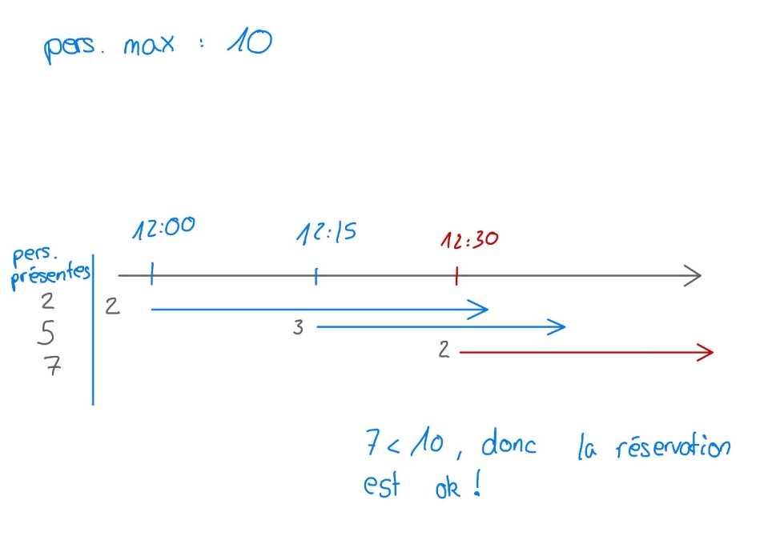Avant de réserver, je vérifiais que la place pour le nombre de personnes demandé était encore disponible au moment de l’arrivée du client. C’est-à-dire que je devais d’abord vérifier le nombre de place disponible à l’heure donnée dans le restaurant, mais également le nombre de places prises par les réservations arrivées avant et où leur heure de départ estimée, étaient après l’heure d’arrivée de la nouvelle réservation.

Figure 32 Schéma questionnement fonctionnement réservations

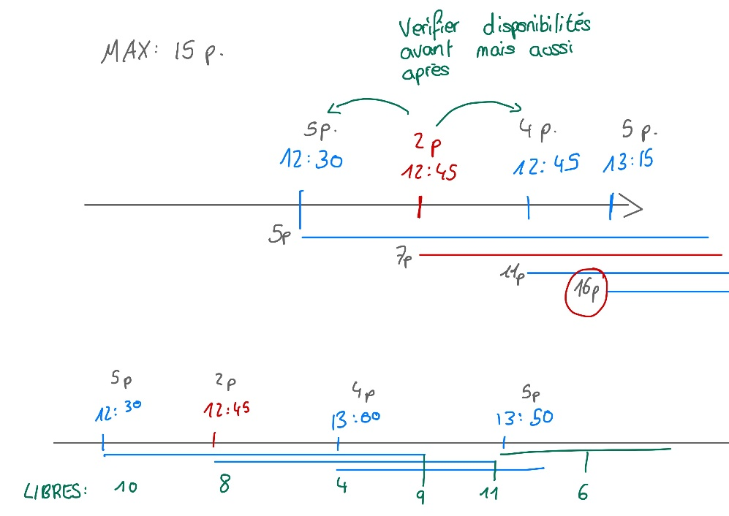Ce système fonctionnait bien jusqu’à ce que je découvre un nouveau problème : Il ne faut pas seulement vérifier qu’il y a de la place dans le restaurant au moment de l’arrivée, mais également de vérifier qu’il reste bien la place pour les réservations qui viennent après dans le restaurant.

Figure 33 Schéma vérification de places

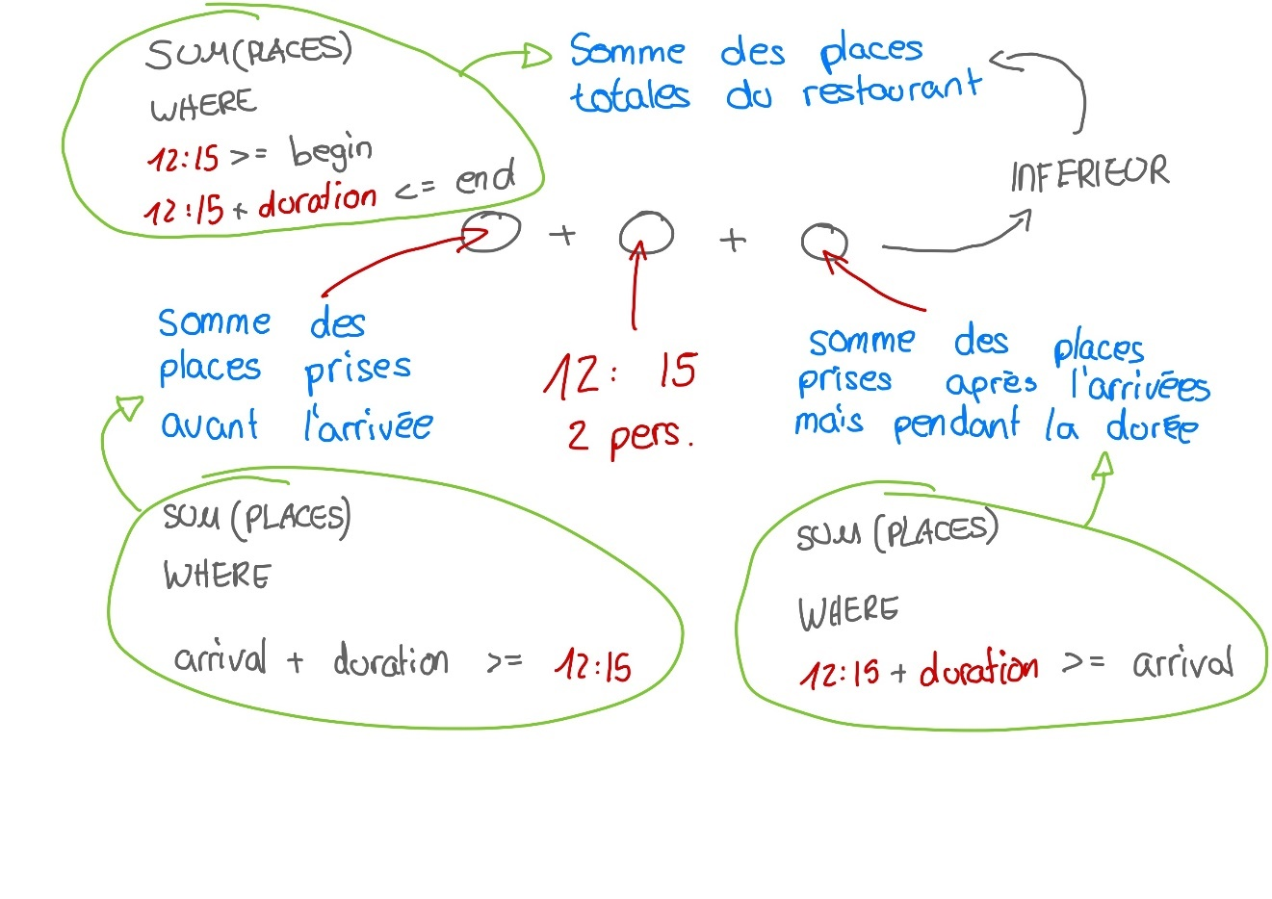Après avoir fait mon questionnement, je suis parti sur cette solution :

Figure 34 Solution fonctionnement de réservations

Ma solution consiste à vérifier le nombre de places totales disponibles à l’instant T, puis de soustraire le nombre de places estimées comme occupées encore après l’heure d’arrivée du nouveau client et on y soustrait également le nombre de places occupées par les réservations qui arrivent avant l’heure estimée du départ de ce même nouveau client. Tout ce calcul nous donne comme résultat le nombres de places disponibles pour son créneau. Si le nombre de places disponibles est inférieur au nombre de personnes dans la réservation, il n’est tout simplement pas possible de réserver pour l’instant T.

### Les établissements

La pièce centrale de mon application est donc la liste des établissements inscrits. Chaque établissement, possède des étages. Les étages possèdent des zones et les zones possèdent des fournitures. 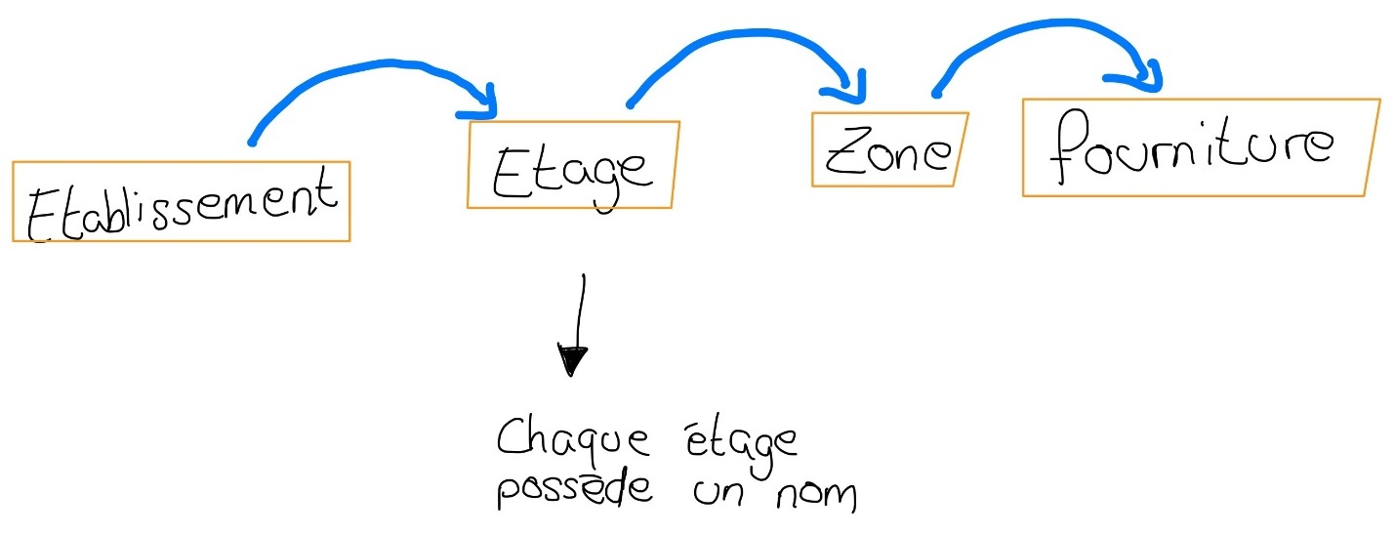

Figure 35 Schéma de lien entre les tables principales

#### Les Zones et les fournitures

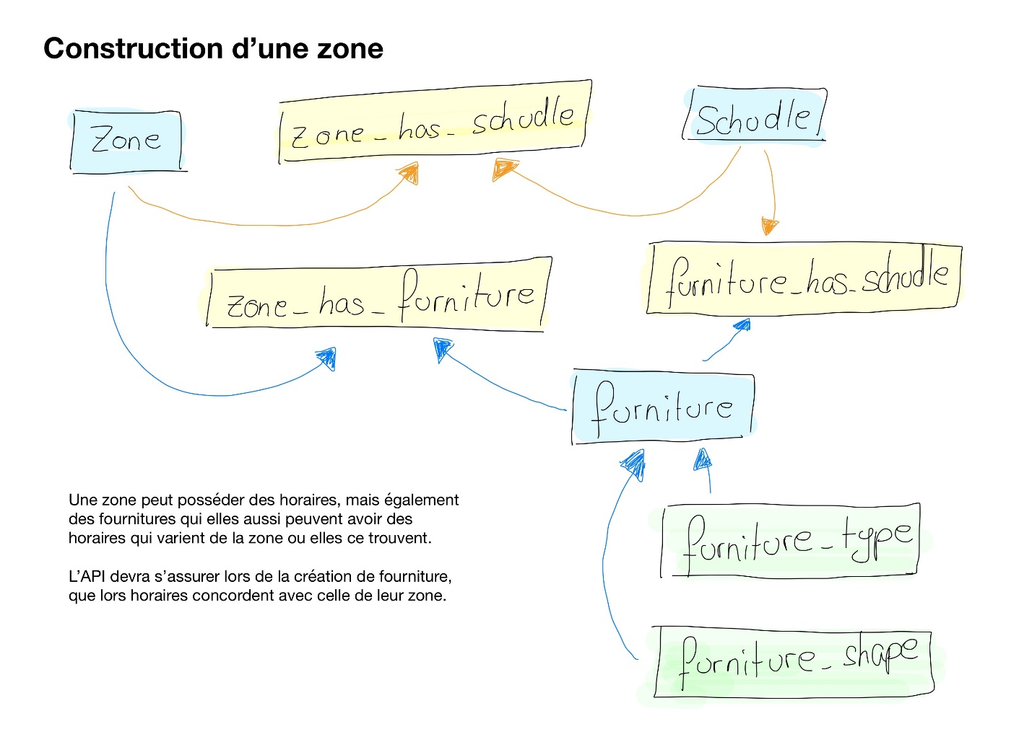Les zones et les fournitures composent ensemble les éléments réservables par les clients et qui possèdent les horaires de disponibilités. Le schéma ci-dessous montre comment une zone est construite ainsi que les liens entre les tables.

Figure 36 Schéma des liens entres les tables pour une zone

#### Le fonctionnement des zones

[parler du fonctionnement particulier des zones]

## L’application

### Affichage du statut ouvert / fermé des restaurants

Sur la page principale de RESA (là ou sont affichés tous les restaurants), il y à deux types d’affichages possibles pour les restaurants :

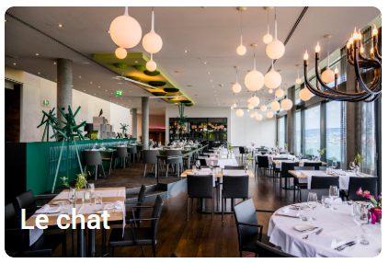Lorsque le restaurant est ouvert, son image s’affiche clairement et son nom apparait dans le coin inférieur gauche



Lorsque le restaurant est fermé, l’images est grisée et il y a un texte rouge qui affiche le message « fermé » en majuscule.

Afin de pouvoir afficher ses données, je stocke dans l’API les horaires du jour de la semaine du restaurant et je le compare à l’heure et au jour actuel (au moment ou l’on charge la page).

(SELECT s.id FROM opening as o INNER JOIN schudle as s ON s.id = o.idSchudle WHERE o.idDay = '.$idDay.' AND o.idEtablishement = e.id AND UNIX_TIMESTAMP(s.begin) < UNIX_TIMESTAMP(NOW()) AND UNIX_TIMESTAMP(s.end) > UNIX_TIMESTAMP(NOW())) as open

1. Requête SQL horaire magasin

Cette requête renvoie l’id de l’horaire s’il existe, sinon elle renvoie null. Je vérifie alors dans la page si le résultat est null ou pas et si il ne l’est pas, je considère que le restaurant est ouvert.

Cette requête, je l’ai intégrée dans la requête SELECT de tous les établissements de ma base.

SELECT e.id, e.name, e.address, e.phone, e.email, m.name as menu_name, m.description as menu_descritpion, (SELECT s.id FROM opening as o INNER JOIN schudle as s ON s.id = o.idSchudle WHERE o.idDay = '.$idDay.' AND o.idEtablishement = e.id AND UNIX_TIMESTAMP(s.begin) < UNIX_TIMESTAMP(NOW()) AND UNIX_TIMESTAMP(s.end) > UNIX_TIMESTAMP(NOW())) as open FROM `establishment` as e LEFT JOIN menu as m ON e.id = m.id

1. Requête SQL qui récupère tous les restaurants

Le résultat fait donc en sorte de retourner tous les restaurants avec un champ nommé « open » qui est soit un int (quand il est ouvert) soit null (quand il est fermé).

### Login vs Fast-login vs Manager-login

#### Login

RESA possède trois pages de login différentes. Le premier « login » est la page basique qui permet à un utilisateur de se connecter et d’être automatiquement redirigé sur sa page de profil.

Une fois que l’utilisateur à entrer son email et son mot de passe, le mot de passe est chiffré en sha256 puis est envoyé avec le username à l’API.

$password = hash('sha256', $_POST['password']);

$username = $_POST['username'];

$queryData = array(

'email' => $username,

'password' => $password

);

$link = $link."?login&".http_build_query($queryData);

// Takes raw data from the request

$json = file_get_contents($link);

// Converts it into a PHP object

$data = json_decode($json);

1. Login d’un utilisateur

Si le login est validé, l’utilisateur est retourné et stocké dans la variable de SESSION. Dans le cas contraire, un message d’erreur s’affiche.

#### Fast-login

Fast-login permet également à un utilisateur de se connecter, mais cette fois-ci, si le la connexion est validée, l’utilisateur est redirigé vers une page mise en paramètre. Dans le cas de RESA, cette page est utilisée quand un utilisateur regarde les restaurants sans être connecté, puis décide de réserver une table. RESA va alors lui afficher la page de connexion et si c’est validé, l’utilisateur est alors redirigé vers la page de réservation à la date choisie avant de se connecter.

Afin de correctement pouvoir utiliser ma page de fast-login, je dois l’appeler de la manière suivante :

Il faut impérativement que la variable $_SESSION[‘returnlink’] soit définie avec un chemin valable. Puis, on redirige l’utilisateur sur la page :

header("Location: fast_login.php");

exit();

1. Redirection sur la page « fast_login.php »

Une fois sur la page de fast-login, le chemin de redirection est stocké, puis on fait un unset de la session.

$location =  $_SESSION['returnlink'];

unset($_SESSION['returnlink']);

1. Unset d’une variable de la session

Lorsque l’utilisateur se connecte avec succès, il est redirigé sur le lien reçu

header("Location: $location");

exit();

1. Redirection header sur avec une variable

#### Manager-login

Puis, manager-login est la page de login qui permet à un manager de s’identifier dans son restaurant afin de pouvoir accéder aux réglages de ce dernier.

En plus de gérer le login comme login et fast-login, le manager-login vérifie que la personne qui se connecte est bien le manager du restaurant dont il à mentionner le nom.

### Le calendrier de réservation

Lorsqu’un restaurant possède un abonnement Pro ou Full, il est possible depuis sa page de réserver directement sur le site de RESA grâce au calendrier interactif proposer.

Ce calendrier provient du site startutorial.com[8]. Il suffit de copier la classe proposée et de l’include dans la page ou l’on souhaite l’utiliser.

J’ai dû changer quelques petites choses de la classe, notamment le constructeur, j’avais besoin d’envoyer en paramètre l’id de l’établissement dans lequel le client souhaite réserver. J’ai également dû changer les cases des jours pour les transformer en liens. Le lien redirige sur la page de réservation avec comme paramètre GET : l’id de l’établissement, l’année, le mois, le jour.

<?php

include './assets/php/calendar.php';

$calendar = new *Calendar*($_GET['id']);

echo $calendar->show();

?>

1. Affichage du calandrier

## Gestion du temps

Lors de mon travail, je me suis souvent retrouvé face à des situations où je devais faire la part des choses afin de me consacrer uniquement aux tâches réellement importantes.

### Lister les tâches

Avant de pouvoir faire un classement des tâches importantes à réaliser, je devais d’abord lister les tâches essentielles. Prenons l’exemple de la page de profil.

Lors de la création de cette page, je pensais à pleins de fonctionnalités qui permettraient à l’utilisateur de faire facilement des changements et d’accéder facilement aux établissements dont il est le manager, mais lorsque j’ai vu le temps que ça me prenait, il a fallu faire des choix. Voici la liste des tâches que j’ai rédiger pour cette page :

1. Changer la photo de profil
2. Accéder aux réservations en un coup d’œil (sous forme de widget)
3. Afficher la liste de ses établissements si l’utilisateur connecté en as
4. Afficher les informations de l’utilisateur sur sa page
5. Modifier ses informations

Après avoir fait cette liste, j’ai dû faire un classement d’importance afin de savoir lesquelles étaient indispensable avec l’objectif principal du projet : « Réserver une table »

### Classer les tâches

Une fois la liste écrite, j’ai mis tous les points dans un tableau pour pouvoir les classer par importance.

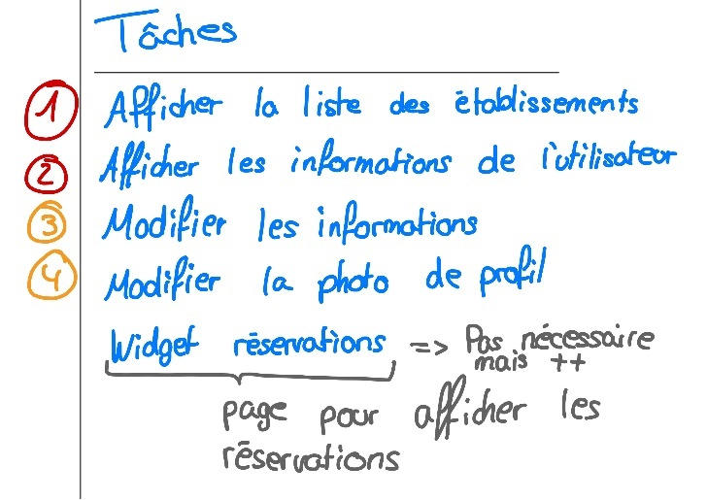Le tableau affiche en rouge les numéros des tâches réellement critiques pour continuer avec l’objectif principal et en gris les différents commentaires que je me faisais afin de ne pas oublier certaines choses qui pouvaient s’avérer utiles dans le futur.

Figure 37 Liste des tâches pour la page profil

### Séparation des tâches client et serveur

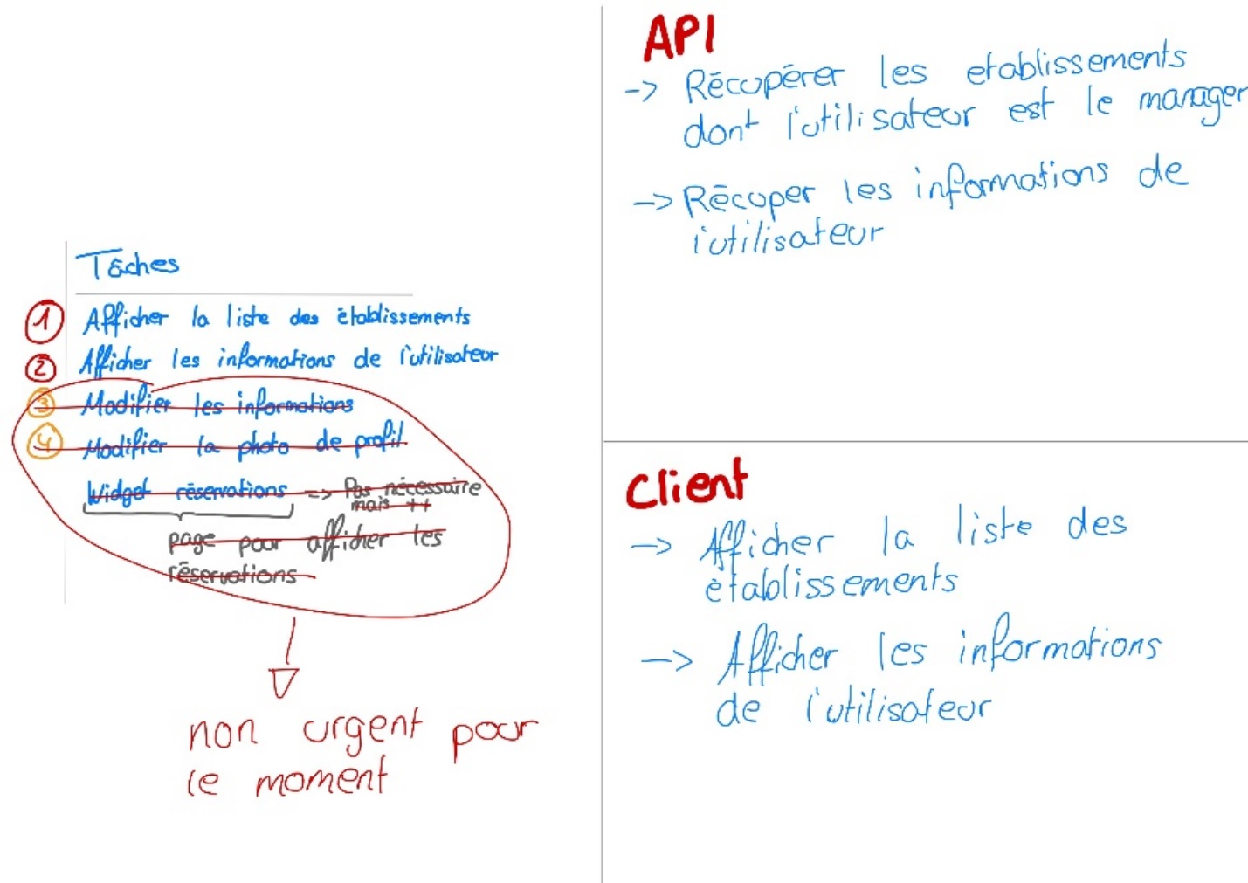Une fois que les tâches étaient toutes classées par ordre d’importances, j’ai regardé comment séparer les tâches générales en sous-tâches afin de séparer le travail du côté client et du côté serveur.

Figure 38 Séparation des tâches client et serveur (API)

### Conclusion

La répartition des tâches et le classement de celles-ci par ordre de criticité à été d’une grande importance tout au long de mon projet, car il y avait énormément à faire et il était impossible pour moi de tout réaliser dans le temps impartis, j’ai donc fait les choix de cette manière, ce qui s’est avérer très efficace.

## Raisonnements

Une grande partie de mon travail s’est orientée sur les raisonnements que j’avais. En effet, lors de mon travail, je me suis retrouvé à de nombreuses reprises dans des situations ou je devais faire preuve de raisonnement afin de trouver la solution.

### Réflexions personnelles

Tout au long du projet, j’écrivais en permanence les réflexions personnelles et la tâche que j’avais fini, que j’étais en train de faire ou que j’allais faire. Le fait d’écrire toutes ses choses m’as permis d’avoir un suivi constant de l’avancement de mes tâches ainsi que des choses à faire.

#### Le journal de bord

Afin d’avoir un suivi constant de mon travail, il m’a été demandé de rédiger tout au long de la durée, un journal de bord qui fait partie de l’évaluation de mon travail de diplôme.

Dans le but que le journal de bord soit lisible facilement et rapidement depuis le GitHub, j’ai décidé de faire mon journal de bord en markdown.

##### Structure

J’ai opté pour une structure simple et efficace qui me permet de directement savoir quand je passe d’un jour à l’autre.

---

## 29.04.20

1. Séparation des jours dans le logbook

De cette manière, tous les jours sont séparer par un trait horizontal.

##### Extrait du journal de bord lors de réflexions

- Je suis en train de faire le login d'un utilisateur, je me suis rendu compte que je devais faire la différencation de si il s'agissait d'un login client ou d'un login utilisateur local.

  - Il faut que j'ajoute à l'API une fonctionnalité qui gère la différence

    - Je vais donc créer cette fonctionnalité

    - Afin de pouvoir ajouter cette fonctionnalité, j'ai un petit souci... Un utilisteur admin peut se connecter dans tous les restaurants, il faut donc que ma requête gère si il s'agit de d'un admin

    - ### Il ne faut pas que j'oublie de mettre à jour le cheat sheet !

  - Il faut que j'ajoute une fonction de login avec l'email

  - (je ne sais pas si je dois aussi hasher le username et l'email ou non ... Pour le moment je ne vais pas le faire car les emails sont publics...)

- Ajout du fond d'écran de tous les profils utilisateurs

  - Accessible à partir de l'API

- Il faut que je fasse une table de liaison entre les utilisateurs et une photo de profil

1. Extrait du logbook disponible sur Github[9]

#### Création de croquis

En plus du journal de bord, je faisais beaucoup de schémas afin de toujours pouvoir visualiser le résultat avant de créer le rendu final. Pour illustrer ma manière de faire, je vais utiliser l’exemple du poster.

|  |  |  |
| --- | --- | --- |
| La première esquisse | La deuxième esquisse | Le résultat final |
|  |  |  |

Comme on peut l’analyser, je passe par plusieurs étapes afin de pouvoir visualiser au mieux le résultat final. En effet pour le poster, je souhaitais faire passer le message de la simplicité et de la connectivité de RESA. J’ai donc d’abord dessiné une tablette (outil principalement utilisé avec RESA), puis un décor et ensuite les liens entre les protagonistes et la tablette (le nuage gris central). Puis j’ai ajouté la couleur et les lignes nettes pour arriver au résultat final.

Les deux schémas et le résultat final sont en plein formats dans les annexes : [Images (pleins format)](#_Images_(pleins_format)).

#### Analyse

Après avoir fait la moitié de mon projet, je me suis demandé si les réflexions que je me faisais étaient pertinentes et si elles me menaient à mon objectif. En relisant mon journal de bord, je me suis rendu compte que l’écriture de chaque étape me permettait de facilement retrouver les informations manquantes à un instant ‘t’. Le journal de bord m’as permis de suivre, analyser et améliorer mon travail en cours sans devoir passer du temps inutilement à chercher des informations que j’avais notées.

### Communications avec M. Garcia

Afin de toujours avoir un suivi permanent de mon travail de diplôme et suite aux circonstances extraordinaires de 2020, nous avions tous les jours une conversation en visioconférence afin d’être à jour sur l’avancement du projet.

Lors de ces appels, m. Garcia m’as beaucoup aidé à raisonner sur les méthodes et les objectifs que je devais avoir afin de compléter correctement mon travail.

### Communication avec Mme. Perdrizat

Lors de mon travail, nous avons eu plusieurs rendez-vous (à distance, au vu de la situation particulière dans laquelle ce travail à été réaliser) avec Mme Perdrizat. Ces rendez-vous m’ont permis de m’assurer que je partais bien sur le bon chemin et que ma manière de voir les choses évoluaient bien dans son sens à elle aussi.

#### Changements de plans !

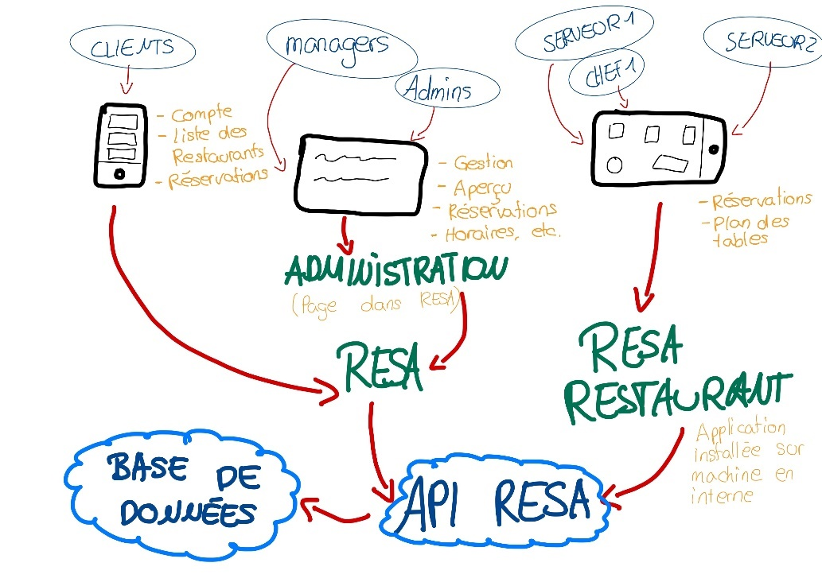 Lors d’un rendez-vous avec Mme. Perdrizat, je lui ai présenter mon plan de l’application suivant :

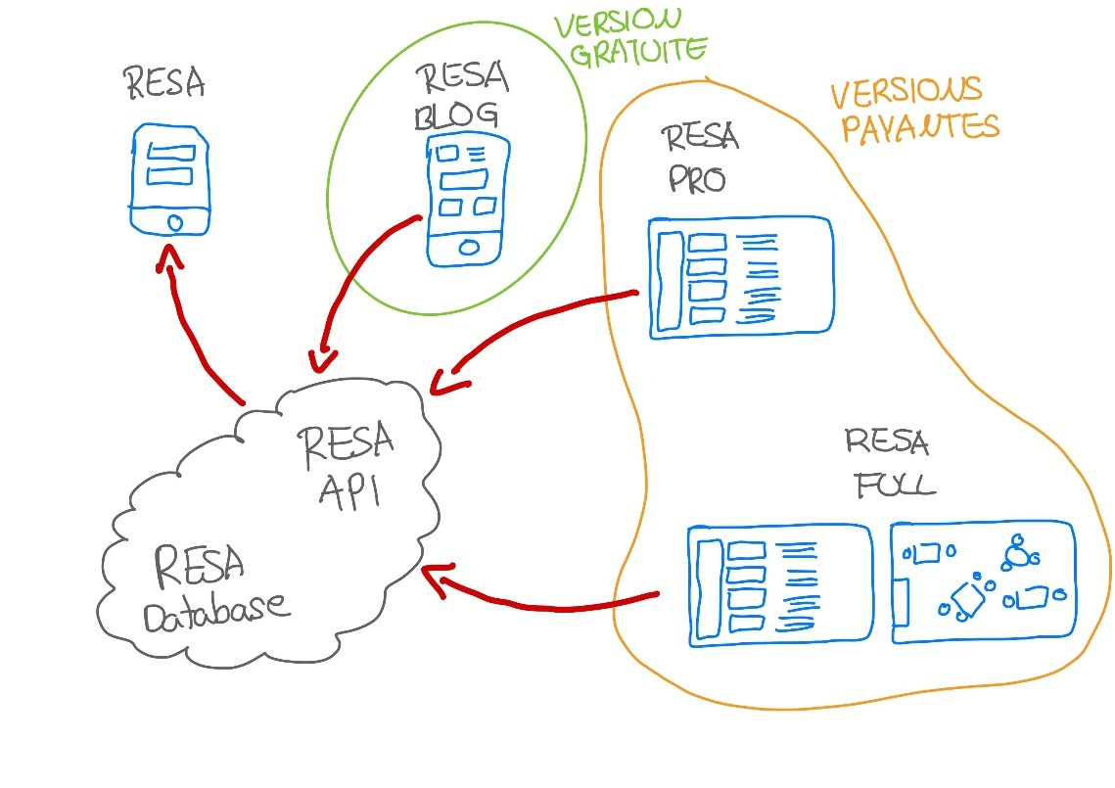Après avoir discuté longuement, nous nous sommes rendu compte que je ne prenais pas en compte les différents abonnements des restaurants (important de préciser que la notion d’abonnement est apparue lors de cette conversation). Nous avons alors imaginé le nouveau plan de RESA (qui est celui présenter au début de l’analyse fonctionnelle).

Figure 39 Plan de l'application avant les changements

Figure 40 Plan de l'application après discussion sur les niveaux d'abonnements

# Tables des figures

Figure 1 Logo "lafouchette" 7

Figure 2 Page d'accueil 8

Figure 3 Menu de l'utilisateur 8

Figure 4 Page du restaurant 8

Figure 5 Page d'accueil 9

Figure 6 Login manager 9

Figure 7 Calendrier du manager 10

Figure 8 Formulaire de création d'un client 10

Figure 9 Dropdown menu du statut 10

Figure 10 Sélection heure réservation manager 11

Figure 11 Sélection date réservation manager 11

Figure 12 Formulaire de création de réservation 11

Figure 13 Schéma de la structure RESA 12

Figure 14 Capture d'écran du template 13

Figure 15 Capture d'écran de la page d'accueil RESA 13

Figure 16 Page d'accueil de RESA client 14

Figure 17 Menu "connecté" 14

Figure 18 Menu "non-connecté" 14

Figure 19 Login d'un utilisateur 16

Figure 20 Page de profil 17

Figure 21 Login pour un manager de restaurant 18

Figure 22 Page d'administration d'un établissement 19

Figure 23 Hiérarchie de RESA 20

Figure 24 Schéma des droits d'un administrateur 20

Figure 25 Schéma des droits d'un manager 21

Figure 26 Schéma des droits d'un serveur 21

Figure 27 Schéma des droits d'un client 21

Figure 28 : Interface de Github Desktop 25

Figure 29 Diagramme de fonctionnement RESA 26

Figure 30 Aperçu interface dbdiagram.io 27

Figure 31 Aperçu MCD 28

Figure 32 Schéma questionnement fonctionnement réservations 35

Figure 33 Schéma vérification de places 35

Figure 34 Solution fonctionnement de réservations 36

Figure 35 Schéma de lien entre les tables principales 37

Figure 36 Schéma des liens entres les tables pour une zone 37

Figure 37 Liste des tâches pour la page profil 41

Figure 38 Séparation des tâches client et serveur (API) 42

Figure 39 Plan de l'application avant les changements 45

Figure 40 Plan de l'application après discussion sur les niveaux d'abonnements 45

Figure 41 Diagramme d'activité - création d'un compte et login 50

Figure 42 Diagramme d'activité - faire une réservation 51

Figure 43 Création d'un commentaire 52

Figure 44 Diagramme de fonctionnement de login 53

# Tables des extraits de code

Extrait de code n°1. Arborescence de Github 22

Extrait de code n°2. Commande cmd pour créer le projet react 23

Extrait de code n°3. Arborescence d’un projet react basique 23

Extrait de code n°4. Header des fichier PHP de RESA 23

Extrait de code n°5. Header d’une fonction PHP 24

Extrait de code n°6. Envoi d’une requête http à l’API 30

Extrait de code n°7. Valeur JSON retournée par une fonction de l’API 30

Extrait de code n°8. Objet PHP créer à partir de la valeur JSON 30

Extrait de code n°9. Mise en forme de données avant l’envoi en json 30

Extrait de code n°10. Formulaire à créer pour correctement envoyer les images à l’API 31

Extrait de code n°11. Vérification des données reçues par un formulaire 31

Extrait de code n°12. Création de la requête http pour créer un établissement 32

Extrait de code n°13. Fonction de sauvegarde de l’image pour un établissement 32

Extrait de code n°14. Balise HTML d’une image avec comme chemin l’image dans l’API 32

Extrait de code n°15. Création d’une routine dans MySQL 33

Extrait de code n°16. Comment appeler une routine en MySQL 33

Extrait de code n°17. Les variables utilisées dans ma routine SQL 33

Extrait de code n°18. La variable de sortie de ma routine SQL 33

Extrait de code n°19. Ma procédure pour vérifier si il y a de la place 34

Extrait de code n°20. Appel de ma routine SQL avec paramètres 34

Extrait de code n°21. Requête SQL horaire magasin 38

Extrait de code n°22. Requête SQL qui récupère tous les restaurants 39

Extrait de code n°23. Login d’un utilisateur 39

Extrait de code n°24. Redirection sur la page « fast_login.php » 40

Extrait de code n°25. Unset d’une variable de la session 40

Extrait de code n°26. Redirection header sur avec une variable 40

Extrait de code n°27. Affichage du calandrier 40

Extrait de code n°28. Séparation des jours dans le logbook 43

Extrait de code n°29. Extrait du logbook disponible sur Github 43

# Glossaire

# ANNEXES

## Diagrammes D’activités

### Création de compte

Figure 41 Diagramme d'activité - création d'un compte et login

### Réservation

Figure 42 Diagramme d'activité - faire une réservation

### Laisser un commentaire

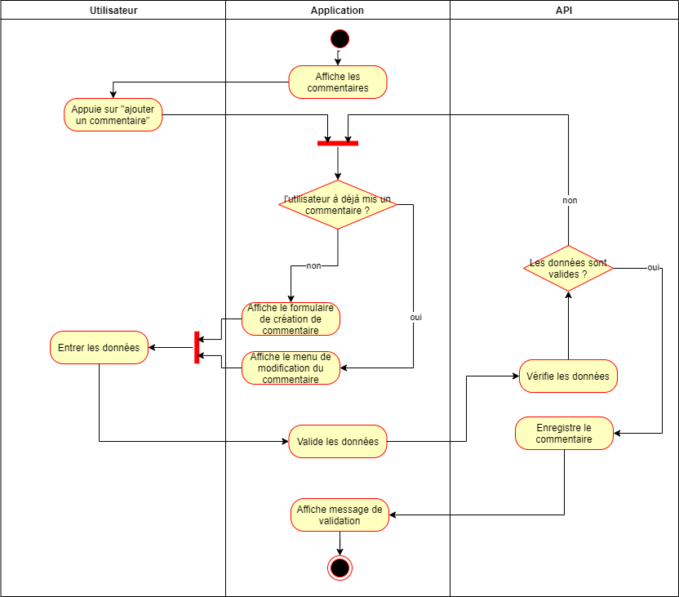

Figure 43 Création d'un commentaire

## Diagrammes de fonctionnement

### Login

Figure 44 Diagramme de fonctionnement de login

### Redirection sur bonne application

Figure 45 Redirection application correspondante au login

## Structure de l’AP

├───etablishment

│ ├───create

│ │ └───form

│ ├───floor

│ │ ├───create

│ │ │ └───form

│ │ ├───get

│ │ └───zone

│ │ ├───create

│ │ │ └───form

│ │ ├───furniture

│ │ │ └───get

│ │ ├───get

│ │ └───schedule

│ │ └───get

│ ├───get

│ └───schudle

│ └───get

├───images

│ ├───background

│ │ └───images

│ ├───dish

│ ├───get

│ ├───restaurant

│ ├───upload

│ │ └───debug

│ └───user

├───menu

│ └───get

├───reservation

│ └───get

└───user

├───employes

├───get

├───password

├───set

└───username

└───generate

## Cheat Sheet de l’API

Afin de retrouver facilement les requêtes pour l’API, j’ai créé ce cheat sheet (disponible aussi en md sur le github).

Etablissement

#### Create

##### Création d’un établissement sans manager

Lien :

/api/v2/etablishment/create/

Paramètres :

Name : le nom du restaurant

Address : l’adresse complète du restaurant

Phone : le téléphone du restaurant

Email : l’email du restaurant

Lien avec paramètres :

/api/v2/etablishment/create/?name=[nom]&address=[adresse]&phone=[phone]&email=[email]

##### Création d’un établissement avec un manager

Lien :

/api/v2/etablishment/create/

Paramètres :

Name : le nom du restaurant

Address : l’adresse complète du restaurant

Phone : le téléphone du restaurant

Email : l’email du restaurant

creatorID : l’id de l’utilisateur qui créer le restaurant

Lien avec paramètres :

/api/v2/etablishment/create/?name=[nom]&address=[adresse]&phone=[phone]&email=[email]&creatorID=[id utilisateur]

##### Création en passant pas une form

Lien :

/api/v2/etablishment/create/form/

Paramètres :

$_POST :

Name : le nom du restaurant

Address : l’adresse complète du restaurant

Phone : le téléphone du restaurant

Email : l’email du restaurant

creatorID : l’id de l’utilisateur qui créer le restaurant

$_FILES :

Les images ajoutées

#### Get

##### D’après un id

Lien :

/api/v2/etablishment/get/

Paramètres :

id : l’id du restaurant

Lien avec paramètres :

/api/v2/etablishment/get/ ?id=[id]

Retourne :

Id : l’id du restaurant

Name : le nom du restaurant

Address : l’adresse du restaurant

Phone : le numéro de téléphone

Email : l’adresse email

Subscription : le niveau d’abonnement

Menu_name : le nom du menu (null si pas existant)

Menu_description : la description du menu (null si pas existant)

Open : l’id de l’horaire d’ouverture du jour (null si fermé)

##### L’id du dernier insérer

Lien :

/api/v2/etablishment/get/

Paramètres :

Last : (aucune valeur)

Lien avec paramètres :

/api/v2/etablishment/get/ ?last

Retourne :

Last : l’id du dernier restaurant ajouté

##### Tous les établissements d’un manager (utilisateur)

Lien :

/api/v2/etablishment/get/

Paramètres :

manager : (aucune valeur)

Iduser : l’id de l’utilisateur

Lien avec paramètres :

/api/v2/etablishment/get/ ?manager&iduser=[id]

Retourne :

Tableau

Id : l’id du restaurant

Name : le nom du restaurant

Address : l’adresse du restaurant

Phone : le numéro de téléphone

Email : l’adresse email

##### Niveau d’abonnement

Lien :

/api/v2/etablishment/get/

Paramètres :

Level : (aucune valeur)

I : l’id du restaurant

Lien avec paramètres :

/api/v2/etablishment/get/ ?level&i=[id]

Retourne :

Level : le niveau d’abonnement

##### L’horaire des zones

(Non fonctionnelle pour le moment)

Lien :

/api/v2/etablishment/schudle/get/

Paramètres :

zone : (aucune valeur)

Id : l’id de la zone

Lien avec paramètres :

/api/v2/etablishment/schudle/get?zones&id=[id]

Retourne :

-

##### Horaire du restaurant de la journée (actuelle)

Lien :

/api/v2/etablishment/schudle/get/

Paramètres :

todayschudles: (aucune valeur)

IdEtab : l’id du restaurant

Lien avec paramètres :

/api/v2/ etablishment/schudle/get?todayschudles&idEtab=[id]

Retourne :

Tableau

Id : l’id de l’horaire

Begin : l’heure de début

End : l’heure de fin

##### Horaire et places disponible pour une date

(Non fonctionnelle pour le moment)

Lien :

/api/v2/etablishment/schudle/get/

Paramètres :

schudlesandplaces: (aucune valeur)

IdEtab : l’id du restaurant

Date : la date recherchée

Lien avec paramètres :

/api/v2/ etablishment/schudle/get?schudlesandplaces&idEtab=[id]&date=[date format (YYYY-MM-DD)]

Retourne :

-

##### Le jour de la semaine

Lien :

/api/v2/etablishment/schudle/get/

Paramètres :

today: (aucune valeur)

Lien avec paramètres :

/api/v2/ etablishment/schudle/get?today

Retourne :

Id : l’id du jour

Name : nom du jour

##### Récupère les horaires de la semaine pour le restaurant

Lien :

/api/v2/etablishment/schudle/get/

Paramètres :

id: l’id du restaurant

Lien avec paramètres :

/api/v2/ etablishment/schudle/get?id=[id]

Retourne :

Tableau

Did : id du jour

Dname : le nom du jour

Si le restaurant est ouvert :

Sid : l’id de l’horaire

Sbegin : l’heure de début

Send : l’heure de fin

Si le restaurant est fermé :

Closed : « closed »

### Etages

#### Get

##### Tous les étages de l’établissement

Lien :

/api/v2/ etablishment/floor/get/

Paramètres :

id: l’id du restaurant

Lien avec paramètres :

/api/v2/ etablishment/floor/get?id=[id]

Retourne :

Tableau [index du tableau = id de l’étage]

Id : id de l’étage

Name : nom de l’étage

Zones : tableau de zones

1 : Nom de l’étage : string

2 : Heure de début (si existe, sinon null)

3 : Heure de fin (si existe, sinon null)

4->places_total : le nombre de places total dans la zone

#### Create

##### Création par l’API

Lien :

/api/v2/ etablishment/floor/create/

Paramètres :

Name : le nom de la nouvelle zone

id: l’id du restaurant

Lien avec paramètres :

/api/v2/ etablishment/floor/create/?create&name=[nom]&etablishment=[id etablissement]

Retourne :

-

##### Création par un formulaire

Lien :

/api/v2/ etablishment/floor/create/form/

Paramètres :

$_POST

Name : le nom de la zone

Etablishment : l’id de l’établissement

Lien avec paramètres :

/api/v2/ etablishment/floor/create/form/

Retourne :

-

### Zones

#### GET

##### L’id de la dernière zone crée

Lien :

/api/v2/ etablishment/floor/zone/get/

Paramètres :

Last : (aucune valeur)

Lien avec paramètres :

/api/v2/ etablishment/floor/zone/get/?last

Retourne :

Last : l’id de la dernière zone ajoutée

##### Les places dans la zone

Lien :

/api/v2/ etablishment/floor/zone/get/

Paramètres :

Places : (aucunes valeur)

Id : id de la zone

Lien avec paramètres :

/api/v2/ etablishment/floor/zone/get/?places&id=[id]

Retourne :

Places_totales : le nombre de places totales dans la zone

##### Tous les horaires de la zone

Lien :

/api/v2/ etablishment/floor/zone/schedule/get/

Paramètres :

all : (aucunes valeur)

Id : id de la zone

Lien avec paramètres :

/api/v2/ etablishment/floor/zone/schudle/get/?all&id=[id]

Retourne :

Tableau

Schedule_id : l’id de l’horaire

Begin : l’heure de début

End : l’heure de fin

#### CREATE

##### Création par l’API

Lien :

/api/v2/ etablishment/floor/zone/create/

Paramètres :

create : (aucunes valeur)

name : le nom de la nouvelle zone

Lien avec paramètres :

/api/v2/ etablishment/floor/zone/create/?create&name=[nom]

Retourne :

-

##### Lien entre étage et zone

Lien :

/api/v2/ etablishment/floor/zone/create/

Paramètres :

link : (aucunes valeur)

zone : l’id de la zone

floor : l’id de l’étage

Lien avec paramètres :

/api/v2/ etablishment/floor/zone/create/?link&floor=[id etage]&zone=[id zone]

Retourne :

-

##### Création par un formulaire

Lien :

/api/v2/ etablishment/floor/zone/create/form/

Paramètres :

$_POST

Name : le nom de la zone

Floor : l’id de l’étage

Lien avec paramètres :

/api/v2/ etablishment/floor/zone/create/form/

Retourne :

-

### Fournitures

#### GET

##### Les fournitures d’une zone

Lien :

/api/v2/ etablishment/floor/zone/furniture/get/

Paramètres :

Zone : (aucune valeur)

Id : id de la zone

Lien avec paramètres :

/api/v2/ etablishment/floor/zone/furniture/get/?zone&id=[id]

Retourne :

Tableau

Fid : l’id de la fourniture

Fname : le nom de la fourniture

Fcolor : la couleur de la fourniture

Fplaces : le nombre de places

##### Les fournitures d’un établissement

Lien :

/api/v2/ etablishment/floor/zone/create/form/

Paramètres :

$_POST

Name : le nom de la zone

Floor : l’id de l’étage

Lien avec paramètres :

/api/v2/ etablishment/floor/zone/create/form/

Retourne :

-

## Images (pleins format)

7.8.5 Réservations et horaires 32

11.5.1 Interface dbdiagram.io 63

11.5.2 MCD de la base de données 64

11.5.3 Esquisse n°1 Poster 65

11.5.4 Esquisse n°2 Poster 66

11.5.5 Poster final RESA 67

 Interface dbdiagram.io

 MCD de la base de données

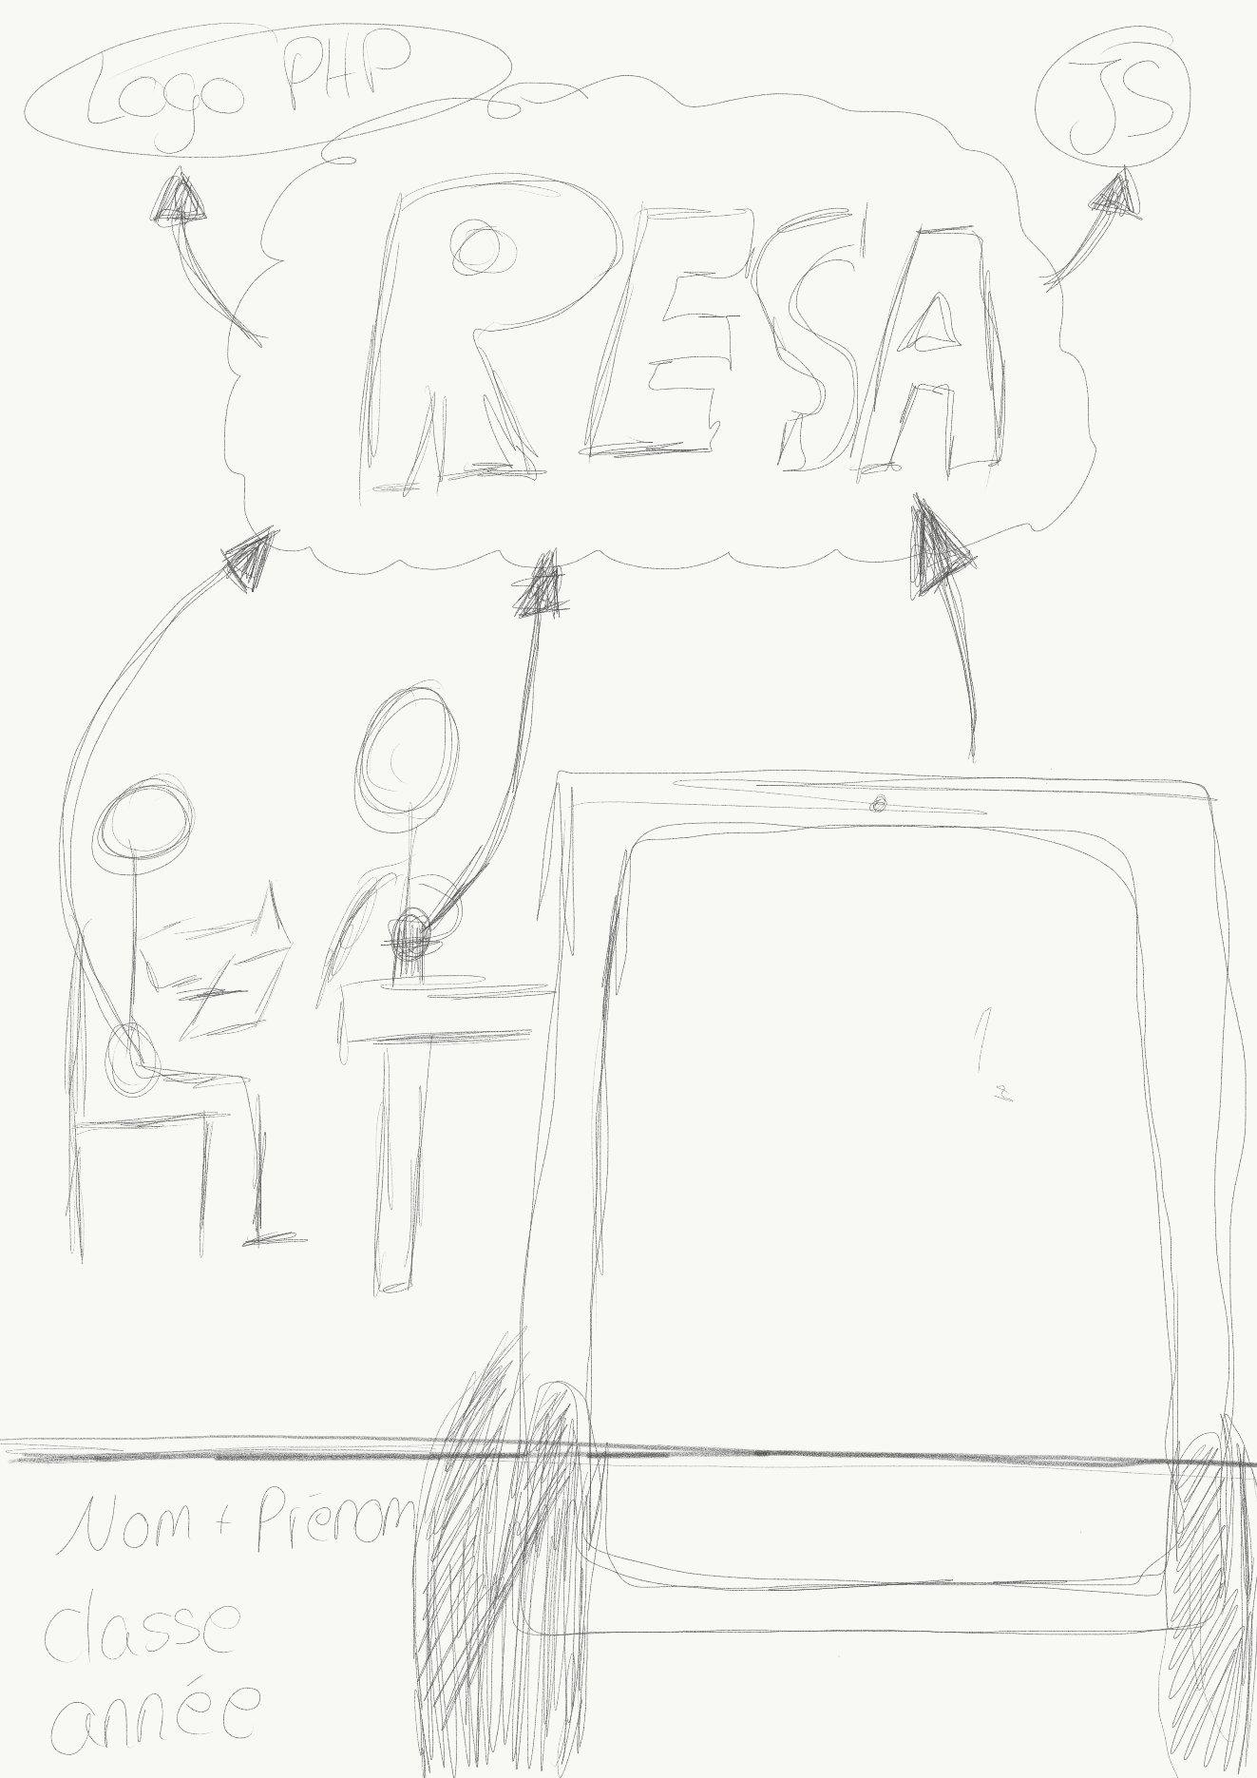 Esquisse n°1 Poster

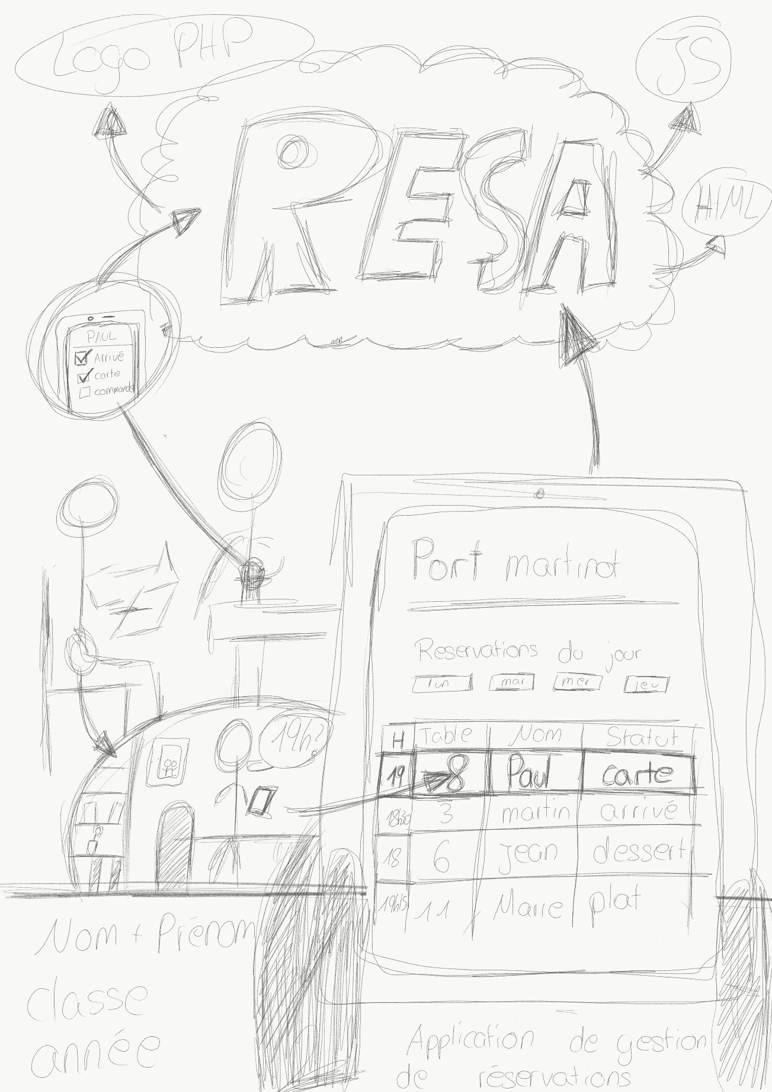 Esquisse n°2 Poster

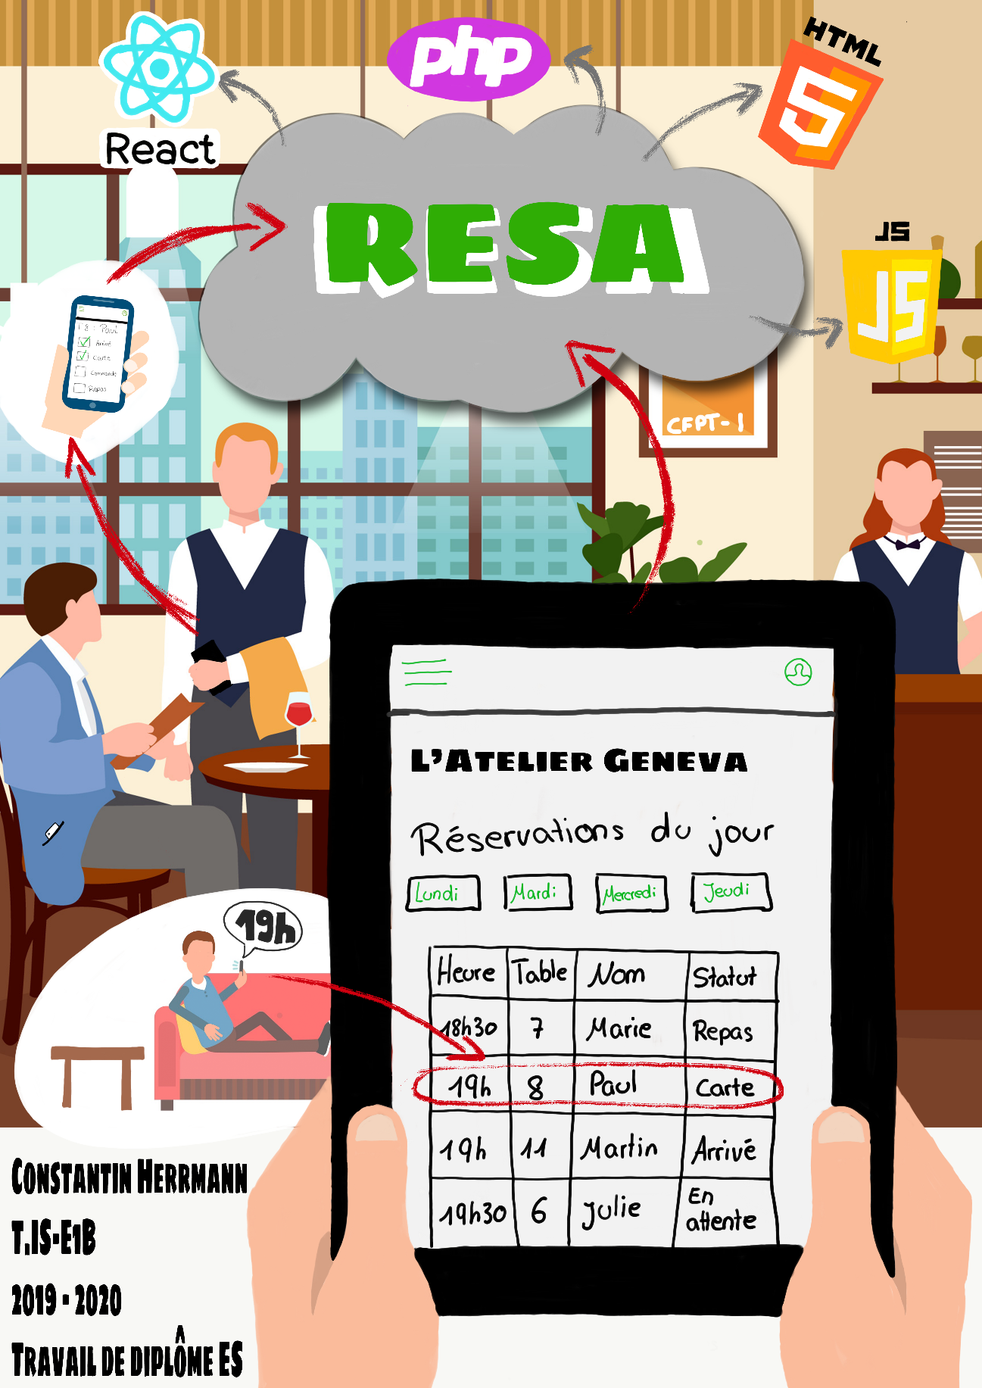 Poster final RESA

1. <https://www.myfourchette.com/>
2. <https://themeforest.net/item/costic-restaurant-admin-dashboard-html5-template/25634499>
3. <https://themeforest.net/>
4. <https://sourcemaking.com/uml/modeling-business-systems/external-view/activity-diagrams>
5. Lien complet de l’application : https://app.diagrams.net
6. Https://sourcemaking.com/uml/modeling-business-systems/external-view/activity-diagrams
7. Https://dbdiagram.io
8. https://www.startutorial.com/articles/view/how-to-build-a-web-calendar-in-php
9. <https://github.com/ConstantinHrrmn/Travail_diplome_ES_2020/blob/master/logbook.md>